Volume 40. TinyML and Federated Learning

04. On Device Learning

04.00 Overview
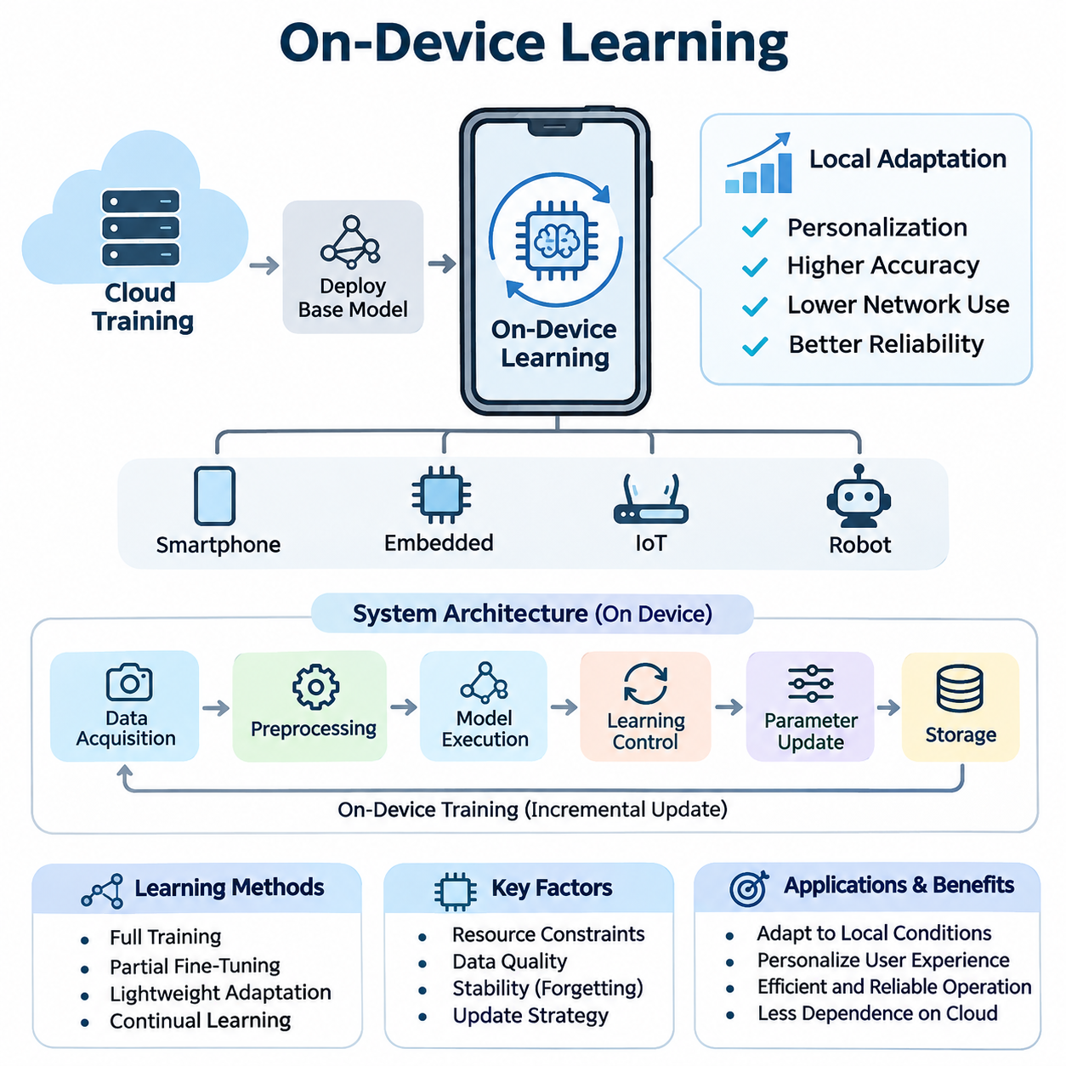
온디바이스 학습(On-Device Learning)은 중앙 집중형 클라우드 인프라(Centralized Cloud Infrastructure)에 전적으로 의존하지 않고, 로컬 디바이스(Local Device)에서 직접 인공지능 모델(Artificial Intelligence Model)을 학습, 적응 또는 갱신하는 기계학습 패러다임(Machine Learning Paradigm)이다. 이러한 접근 방식은 스마트폰(Smartphone), 임베디드 컴퓨터(Embedded Computer), 사물인터넷(IoT) 장치 및 자율 로봇(Autonomous Robot)이 지속적인 네트워크 연결(Network Connectivity)에 대한 의존도를 줄이면서 로컬에서 수집한 데이터를 활용하여 동작을 개선할 수 있도록 한다.
전통적인 기계학습 시스템(Traditional Machine Learning System)은 일반적으로 중앙 집중형 데이터센터(Centralized Data Center)에서 계산 집약적인 학습(Computationally Intensive Training)을 수행한 후, 고정된 모델(Fixed Model)을 엣지 디바이스(Edge Device)에 배포한다. 이러한 아키텍처(Architecture)는 모델 관리(Model Management)를 단순화하지만, 변화하는 환경과 개별 요구사항에 대한 적응을 제한한다. 온디바이스 학습은 선택적인 학습 연산(Learning Operation)을 디바이스 내부에서 수행하도록 허용함으로써 기존 배포 모델(Deployment Model)을 확장한다.
온디바이스 학습의 주요 목적은 로컬 환경(Local Environment)에 지속적으로 대응하는 지능형 시스템(Intelligent System)을 구현하는 것이다. 센서 특성(Sensor Characteristics), 사용자 행동(User Behavior), 환경 변화(Environmental Changes) 및 운영 요구사항(Operational Requirements)은 디바이스마다 크게 다를 수 있다. 중앙에서 학습된 모델(Centrally Trained Model)이 이러한 차이를 항상 정확하게 표현할 수는 없으므로, 로컬 적응(Local Adaptation)은 예측 정확도(Prediction Accuracy), 응답성(Responsiveness) 및 운영 신뢰성(Operational Reliability)을 유지하는 데 중요한 역할을 한다.
온디바이스 학습은 단순히 예측을 실행하는 것이 아니라 모델 매개변수(Model Parameters), 표현(Representations) 또는 적응 상태(Adaptation States)를 수정한다는 점에서 온디바이스 추론(On-Device Inference)과 구별된다. 추론(Inference)은 일반적으로 순전파 연산(Forward Computational Pass)을 필요로 하지만, 학습(Training)은 기울기 계산(Gradient Calculation), 최적화기 상태(Optimizer States) 및 추가 메모리 할당(Memory Allocation)을 포함할 수 있다. 따라서 학습은 이미 최적화된 모델을 실행하는 것보다 훨씬 높은 계산 및 에너지 요구량을 발생시킨다.
온디바이스 학습 시스템의 아키텍처는 일반적으로 로컬 데이터 수집(Local Data Acquisition), 전처리(Preprocessing), 모델 실행(Model Execution), 학습 제어(Learning Control), 매개변수 갱신(Parameter Updating) 및 영구 저장소(Persistent Storage)로 구성된다. 카메라(Camera), 마이크(Microphone), 관성 센서(Inertial Sensor) 또는 사용자 상호작용(User Interaction)을 통해 수집된 데이터는 점진적인 성능 개선을 지원한다. 학습 제어기는 갱신 시점과 사용 가능한 계산 자원이 학습을 안전하게 실행하기에 충분한지를 결정한다.
온디바이스 훈련(On-Device Training)은 배포된 모델이 새로운 정보를 획득하는 기본 메커니즘(Foundational Mechanism)이다. 학습 과정에서는 전체 신경망(Neural Network)을 갱신하거나, 선택된 계층(Selected Layers)을 수정하거나, 소수의 학습 가능한 매개변수(Trainable Parameters)를 조정할 수 있다. 전체 모델 최적화(Full-Model Optimization)는 높은 유연성을 제공하지만 상당한 자원을 소비하는 반면, 부분 미세조정(Partial Fine-Tuning)과 경량 적응 기법(Lightweight Adaptation Methods)은 메모리 요구량과 계산 부하를 줄인다.
자원 제약(Resource Constraints)은 로컬 학습 알고리즘(Local Learning Algorithm)의 설계에 큰 영향을 미친다. 임베디드 프로세서(Embedded Processor)와 모바일 가속기(Mobile Accelerator)는 제한된 메모리 용량(Memory Capacity), 계산 처리량(Computational Throughput) 및 열 예산(Thermal Budget) 내에서 작동한다. 따라서 학습 절차는 모델 복잡도(Model Complexity), 배치 크기(Batch Size), 최적화기 선택(Optimizer Selection) 및 수치 정밀도(Numerical Precision)의 균형을 유지해야 한다. 선택적 계층 동결(Selective Layer Freezing), 기울기 누적(Gradient Accumulation) 및 매개변수 효율적 적응(Parameter-Efficient Adaptation)은 제한된 하드웨어 환경에 대응하는 데 도움이 된다.
지속 학습(Continual Learning)은 원래 데이터셋(Original Dataset)으로 모델을 반복적으로 재학습하지 않고도 순차적으로 도착하는 데이터(Sequentially Arriving Data)에서 지식을 획득하도록 한다. 이러한 기능은 운영 조건이 시간에 따라 변화하는 환경에서 특히 중요하다. 그러나 지속 학습은 새로운 관측 데이터에 적응하는 과정에서 이전에 학습한 작업의 성능이 저하되는 파국적 망각(Catastrophic Forgetting) 문제를 발생시킨다. 효과적인 시스템은 새로운 정보에 대한 가소성(Plasticity)과 기존 지식의 안정성(Stability) 사이에서 균형을 유지해야 한다.
지속 학습과 관련된 안정성 문제를 해결하기 위해 여러 접근 방식이 사용된다. 재현 기반 방법(Replay-Based Methods)은 대표적인 과거 학습 사례를 보존하고, 정규화 기반 방법(Regularization Methods)은 중요한 매개변수의 변경을 제한하며, 아키텍처 기반 방법(Architecture-Based Methods)은 새로운 지식을 위한 전용 용량을 할당한다. 각 접근 방식은 서로 다른 메모리 및 계산 비용을 발생시키므로, 디바이스 성능과 데이터 가용성(Data Availability), 애플리케이션 요구사항(Application Requirements)에 따라 신중하게 선택해야 한다.
개인화(Personalization)는 개별 디바이스가 서로 다른 사용자, 행동 및 운영 환경을 경험한다는 점에서 온디바이스 학습의 또 다른 중요한 목표이다. 스마트폰은 개인의 문장 작성 패턴(Writing Patterns)에 맞춰 언어 예측(Language Prediction)을 조정할 수 있으며, 웨어러블 디바이스(Wearable Device)는 개인의 움직임 특성(Movement Characteristics)을 학습할 수 있다. 로컬 개인화(Local Personalization)는 모든 적응 과정을 중앙에서 수행하지 않고도 공통 기반 모델(Shared Baseline Model)의 관련성을 높인다.
개인화 학습 시스템(Personalized Learning System)은 일반적으로 모델의 일반 지식(General Model Knowledge)과 디바이스별 매개변수(Device-Specific Parameters)를 분리한다. 사전학습된 특징 추출기(Pretrained Feature Extractor)는 변경하지 않고 유지하면서 경량 분류 헤드(Lightweight Classification Head), 어댑터(Adapter) 또는 보정 구성요소(Calibration Component)를 로컬 관측 데이터로 학습할 수 있다. 이러한 분리는 학습 비용을 줄이고 일반적인 모델 능력을 보존하는 데 도움이 된다. 또한 개인화 구성요소를 독립적으로 평가, 교체 또는 초기화할 수 있어 제어된 갱신(Controlled Updates)을 지원한다.
모델 갱신 전략(Model Updating Strategies)은 새롭게 획득한 정보를 배포된 시스템에 반영하는 방법을 결정한다. 갱신은 주기적으로 수행하거나, 충분한 신규 데이터가 축적되었을 때 또는 모니터링(Monitoring)을 통해 의미 있는 분포 변화(Distribution Shift)가 감지되었을 때 실행할 수 있다. 이벤트 기반 학습(Event-Driven Learning)은 불필요한 계산을 줄이는 반면, 예약된 갱신(Scheduled Updates)은 자원 관리를 단순화한다. 신뢰할 수 있는 갱신에는 명확한 승인 기준(Acceptance Criteria), 버전 추적(Version Tracking) 및 실패한 적응으로부터 복구하는 메커니즘(Recovery Mechanism)이 필요하다.
데이터 품질(Data Quality)은 로컬 학습이 제한적이고 잡음이 많거나 약하게 레이블링된 관측 데이터(Weakly Labeled Observations)를 사용하는 경우가 많기 때문에 매우 중요하다. 센서 드리프트(Sensor Drift), 일시적인 환경 교란(Environmental Disturbances) 및 잘못된 사용자 피드백(User Feedback)은 오해를 유발하는 학습 신호(Training Signals)를 생성할 수 있다. 따라서 시스템은 매개변수를 갱신하기 전에 샘플의 관련성(Relevance), 신뢰도(Confidence) 및 대표성(Representativeness)을 평가해야 한다. 데이터 필터링(Data Filtering)과 검증 메커니즘(Validation Mechanisms)은 일시적인 이상 현상(Transient Anomalies)이 모델 성능을 영구적으로 저하할 가능성을 줄인다.
에너지 효율성(Energy Efficiency)은 학습 워크로드(Training Workload)가 배터리 용량(Battery Capacity)을 빠르게 소모하고 디바이스 온도를 상승시킬 수 있으므로 핵심적인 엔지니어링 요구사항(Engineering Requirement)이다. 추론과 달리 학습은 여러 데이터 샘플에 대해 순전파(Forward Pass)와 역전파(Backward Pass)를 반복적으로 실행할 수 있다. 에너지 인식 학습 스케줄(Energy-Aware Learning Schedule)은 충전이 가능할 때까지 갱신을 연기하거나, 학습 빈도를 줄이거나, 남은 전력과 열 조건에 따라 더 작은 적응 워크로드를 선택할 수 있다.
하드웨어 특성(Hardware Characteristics) 역시 어떤 학습 연산이 실용적인지를 결정한다. 중앙처리장치(CPU)는 유연한 실행을 제공하며, 그래픽처리장치(GPU)와 신경망처리장치(NPU)는 지원되는 텐서 연산(Tensor Operations)을 가속할 수 있다. 그러나 추론에 최적화된 가속기(Accelerator)가 역전파(Backpropagation)나 매개변수 갱신(Parameter Updates)을 효율적으로 지원하는 것은 아니다. 개발자는 추론 가속(Inference Acceleration)이 효율적인 학습을 자동으로 보장한다고 가정하지 않고, 학습 연산자 지원 여부(Training Operator Availability), 메모리 대역폭(Memory Bandwidth), 소프트웨어 호환성(Software Compatibility) 및 전력 소비(Power Consumption)를 검토해야 한다.
개인정보 보호(Privacy)는 민감한 관측 데이터를 모델 갱신마다 외부 서버로 전송할 필요가 없다는 점에서 로컬 학습의 주요 장점이다. 그러나 로컬 실행(Local Execution)이 개인정보 보호나 보안(Security)을 자동으로 보장하는 것은 아니다. 저장된 학습 사례(Training Examples), 모델 체크포인트(Model Checkpoints), 진단 로그(Diagnostic Logs) 및 학습된 매개변수(Learned Parameters)는 여전히 민감한 정보를 노출할 수 있다. 따라서 암호화(Encryption), 접근 제어(Access Control), 데이터 최소화(Data Minimization) 및 안전한 모델 저장(Secure Model Storage)이 필요하다.
온디바이스 학습은 연합학습(Federated Learning)과 밀접하게 관련되어 있지만, 두 개념은 서로 다른 시스템 특성을 설명한다. 온디바이스 학습은 적응이 수행되는 위치에 초점을 맞추는 반면, 연합학습은 원시 데이터셋(Raw Datasets)을 중앙에 수집하지 않고 여러 참여자 간 학습을 조정한다. 디바이스는 연합학습에 참여하지 않고 독립적으로 학습할 수 있으며, 연합학습 아키텍처(Federated Architecture)는 로컬 갱신(Local Updates)과 공유 모델 매개변수의 주기적인 집계(Periodic Aggregation)를 결합할 수 있다.
연결성 제약(Connectivity Constraints)은 로컬 학습을 클라우드 의존형 접근 방식(Cloud-Dependent Approaches)과 구별하는 또 다른 요소이다. 원격 산업 시설(Remote Industrial Facilities), 자율주행 차량(Autonomous Vehicles) 또는 간헐적으로 연결되는 환경(Intermittently Connected Environments)의 디바이스는 즉각적인 서버 접근 없이 적응해야 할 수 있다. 로컬 학습은 통신 장애(Communication Outages) 중에도 적응 기능(Adaptive Functionality)을 유지할 수 있다. 그러나 디바이스가 중앙 관리 시스템(Centralized Management System)이나 협업 학습 인프라(Collaborative Learning Infrastructure)에 다시 연결될 때는 동기화 정책(Synchronization Policies)이 필요하다.
스마트폰(Smartphones)은 상당한 처리 능력(Processing Capability)과 풍부한 상호작용 데이터(Interaction Data)를 결합하므로 개인화된 온디바이스 학습에 적합한 환경을 제공한다. 적용 분야에는 적응형 텍스트 예측(Adaptive Text Prediction), 사용자별 활동 인식(User-Specific Activity Recognition) 및 개인화 추천 구성요소(Personalized Recommendation Components)가 포함된다. 학습은 포그라운드 애플리케이션(Foreground Applications), 운영체제 스케줄링(Operating-System Scheduling) 및 배터리 관리(Battery Management)와 공존해야 하므로, 기회적 실행(Opportunistic Execution)과 경량 매개변수 갱신(Lightweight Parameter Updates)이 특히 중요하다.
사물인터넷 시스템(IoT Systems)은 많은 센서가 극도로 제한된 메모리, 처리 능력 및 에너지 자원으로 작동하기 때문에 서로 다른 제약 조건을 가진다. 단순한 적응형 분류기(Adaptive Classifiers), 통계적 추정기(Statistical Estimators) 및 점진적 이상 탐지기(Incremental Anomaly Detectors)는 전체 신경망 학습보다 실용적일 수 있다. 이러한 환경에서는 학습 아키텍처(Learning Architecture)를 하드웨어 성능, 통신 패턴(Communication Patterns) 및 예상되는 환경 변화 빈도에 맞춰 설계해야 한다.
로봇공학(Robotics) 분야에서는 인식 및 제어 시스템(Perception and Control Systems)이 변화하는 물리적 조건에 직면할 때 온디바이스 학습의 이점을 얻을 수 있다. 이동 로봇(Mobile Robots)은 센서 보정 차이(Sensor Calibration Differences), 지면 특성(Surface Characteristics) 또는 시각적 외관 변화(Visual Appearance Variations)에 적응할 수 있다. 로컬 적응은 운영 강건성(Operational Robustness)을 향상할 수 있지만, 안전 필수 제어 기능(Safety-Critical Control Functions)은 실험적인 학습 동작(Experimental Learning Behavior)과 검증된 제어 정책(Validated Control Policies)을 엄격하게 분리해야 한다. 특히 예상치 못한 갱신이 물리적 움직임에 영향을 줄 수 있는 경우 이러한 분리가 중요하다.
온디바이스 학습의 평가(Evaluation)는 학습 이후의 예측 정확도를 측정하는 것 이상을 요구한다. 중요한 평가 지표(Evaluation Metrics)에는 적응 지연시간(Adaptation Latency), 최대 메모리 사용량(Peak Memory Consumption), 갱신당 에너지 소비(Energy per Update), 계산 자원 활용률(Computational Utilization), 열 특성(Thermal Behavior) 및 이전에 획득한 지식의 유지율(Knowledge Retention)이 포함된다. 또한 실험실 학습 결과가 지속적인 현장 운영(Continuous Field Operation)의 동작을 대표하지 못할 수 있으므로, 실제 데이터 분포(Realistic Data Distributions)와 디바이스 워크로드(Device Workloads)에서 성능을 측정해야 한다.
신뢰할 수 있는 실험(Reliable Experimentation)을 위해서는 일관된 초기 모델 상태(Initial Model States), 문서화된 학습 일정(Learning Schedules), 통제된 데이터셋(Controlled Datasets) 및 재현 가능한 측정 절차(Reproducible Measurement Procedures)가 필요하다. 로컬 적응 방법을 비교할 때는 학습 가능한 매개변수 수(Trainable Parameter Counts), 사용 가능한 메모리, 최적화 단계(Optimization Steps) 및 에너지 예산(Energy Budgets)의 차이를 고려해야 한다. 즉각적인 성능 개선(Immediate Improvement)과 장기적인 성능 저하(Long-Term Degradation)를 함께 평가하면 학습 전략의 지속 가능성을 더욱 종합적으로 이해할 수 있다.
배포 엔지니어링(Deployment Engineering)은 갱신 검증(Update Validation), 장애 복구(Fault Recovery) 및 수명주기 관리(Lifecycle Management)와 관련된 추가 요구사항을 발생시킨다. 새롭게 적응된 모델은 이전에 검증된 버전(Previously Validated Version)을 대체하기 전에 평가되어야 한다. 체크포인트 저장(Checkpointing), 롤백 메커니즘(Rollback Mechanisms) 및 제한된 갱신 절차(Bounded Update Procedures)는 손상되거나 불안정한 모델이 디바이스 운영을 방해하지 않도록 지원한다. 모니터링은 실제 성능 개선과 소규모 로컬 데이터셋(Small Local Datasets)으로 인한 일시적인 변동을 구별해야 한다.
온디바이스 학습의 광범위한 의의는 엣지 디바이스를 정적인 추론 종단점(Static Inference Endpoints)에서 적응형 지능 시스템(Adaptive Intelligent Systems)으로 전환하는 데 있다. 로컬 훈련(Local Training), 지속 학습(Continual Learning), 개인화(Personalization), 제어된 모델 갱신(Controlled Model Updates) 및 에너지 인식 실행(Energy-Aware Execution)을 통합함으로써 디바이스는 변화하는 환경에 더욱 효과적으로 대응할 수 있다. 성공적인 구현을 위해서는 적응성(Adaptability), 자원 효율성(Resource Efficiency), 개인정보 보호(Privacy), 신뢰성(Reliability) 및 운영 안전성(Operational Safety) 사이의 균형을 유지해야 한다.

04.01 On Device Training
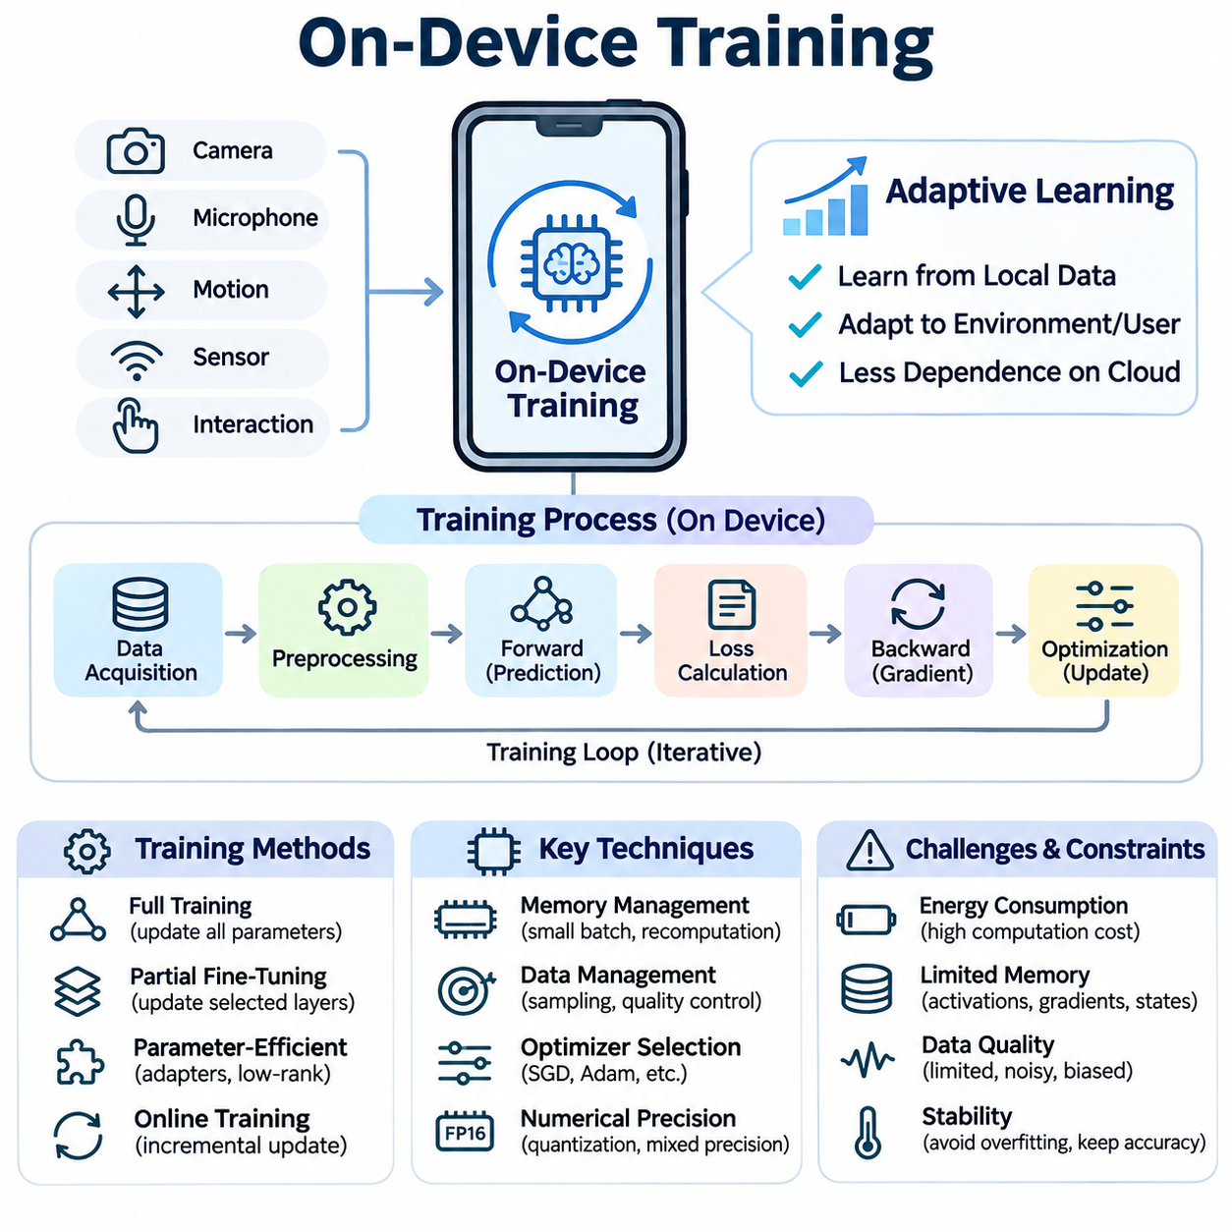
온디바이스 훈련(On-Device Training)은 모든 학습 데이터를 중앙 집중형 컴퓨팅 인프라(Centralized Computing Infrastructure)로 전송하는 대신, 로컬 하드웨어(Local Hardware)에서 직접 기계학습 모델(Machine Learning Model)을 최적화하는 과정이다. 이러한 접근 방식은 지능형 디바이스(Intelligent Device)가 자체 관측 데이터, 상호작용 및 환경 조건으로부터 학습할 수 있도록 한다. 기존의 엣지 추론(Edge Inference)과 달리 온디바이스 훈련은 모델 매개변수(Model Parameters)를 수정하므로 추가적인 계산 자원(Computational Resources), 메모리 용량(Memory Capacity) 및 에너지(Energy)가 필요하다.
온디바이스 훈련의 기본 목표는 제한된 하드웨어 조건(Constrained Hardware Conditions)에서 적응형 지능(Adaptive Intelligence)을 지원하는 것이다. 스마트폰(Smartphones), 웨어러블 디바이스(Wearable Devices), 산업용 센서(Industrial Sensors) 및 자율 로봇(Autonomous Robots)은 중앙 집중형 학습(Centralized Training)에서 사용된 데이터와 다른 데이터 분포(Data Distributions)를 자주 경험한다. 로컬 최적화(Local Optimization)는 원격 서버(Remote Servers)와 지속적으로 통신하거나 클라우드 환경(Cloud Environments)에서 전체 모델을 재학습하지 않고도 이러한 차이에 대응할 수 있도록 한다.
일반적인 온디바이스 훈련 아키텍처(On-Device Training Architecture)는 데이터 수집(Data Acquisition), 전처리(Preprocessing), 모델 실행(Model Execution), 손실 계산(Loss Calculation), 기울기 계산(Gradient Computation) 및 매개변수 최적화(Parameter Optimization)를 결합한다. 로컬 센서(Local Sensors) 또는 애플리케이션 상호작용(Application Interactions)은 적절한 표현(Representations)으로 처리되는 학습 사례(Training Examples)를 생성한다. 모델은 예측 결과를 출력하고, 학습 목적함수(Learning Objective)는 예측 품질을 평가하며, 최적화 알고리즘(Optimization Algorithm)은 이후의 예측 성능을 개선하도록 선택된 매개변수를 조정한다.
훈련 과정(Training Process)은 일반적으로 순전파(Forward Propagation)와 역전파(Backward Propagation)를 모두 포함한다. 순전파는 모델 출력(Model Outputs)과 관련 손실(Losses)을 계산하며, 역전파는 매개변수가 손실에 미치는 영향을 나타내는 기울기(Gradients)를 결정한다. 이후 최적화기(Optimizer)는 확률적 경사하강법(Stochastic Gradient Descent, SGD) 또는 아담(Adam)과 같은 알고리즘을 사용하여 매개변수를 갱신한다. 이러한 연산은 단순 추론(Inference)에 필요한 수준을 넘어서는 계산 및 메모리 요구사항을 발생시킨다.
메모리 관리(Memory Management)는 훈련 과정에서 중간 활성화값(Intermediate Activations), 기울기(Gradients), 모델 매개변수(Model Parameters) 및 최적화기 상태(Optimizer States)가 필요할 수 있으므로 특히 중요하다. 전체 메모리 사용량(Memory Footprint)은 배포된 추론 모델(Inference Model)의 크기를 상당히 초과할 수 있다. 제한된 임의 접근 메모리(Random-Access Memory, RAM)를 가진 디바이스는 자원 고갈(Resource Exhaustion)을 방지하기 위해 작은 배치(Smaller Batches), 선택적 매개변수 갱신(Selective Parameter Updates), 활성화값 재계산(Activation Recalculation) 또는 체계적인 메모리 할당(Memory Allocation) 전략을 사용해야 한다.
전체 모델 훈련(Full-Model Training)은 모든 학습 가능한 매개변수(Trainable Parameters)를 로컬 데이터에 따라 수정할 수 있으므로 최대한의 유연성을 제공한다. 그러나 높은 계산 강도(Computational Intensity)와 메모리 요구량 때문에 임베디드 시스템(Embedded Systems)에서는 비현실적인 경우가 많다. 부분 미세조정(Partial Fine-Tuning)은 선택된 신경망 계층(Network Layers)을 동결하고 분류 헤드(Classification Heads) 또는 특수 특징 변환(Specialized Feature Transformations)과 같이 로컬 적응에 중요한 구성요소만 갱신하는 효율적인 대안을 제공한다.
매개변수 효율적 훈련(Parameter-Efficient Training)은 대부분의 모델을 고정한 상태에서 소형 학습 구성요소(Compact Trainable Components)를 추가하여 자원 요구량을 더욱 줄인다. 어댑터(Adapters)와 저랭크 적응(Low-Rank Adaptation, LoRA) 등의 기법은 대부분의 사전학습 가중치(Pretrained Weights)를 유지하면서 상대적으로 적은 수의 매개변수를 수정한다. 이러한 방법은 로컬 적응(Local Adaptation)의 실용성을 높일 수 있지만, 효과는 모델 아키텍처(Model Architecture), 작업 복잡도(Task Complexity) 및 지원되는 학습 연산(Training Operations)의 가용성에 따라 달라진다.
학습 데이터 관리(Training Data Management)는 로컬 관측 데이터(Local Observations)가 제한적이고 잡음이 많으며 불균등하게 분포하는 경우가 많기 때문에 또 다른 과제를 제시한다. 디바이스는 반복적인 학습 사례(Repetitive Examples), 일시적인 환경 교란(Temporary Environmental Disturbances) 또는 전체 사용자 집단과 다른 사용자별 패턴(User-Specific Patterns)을 경험할 수 있다. 적절한 샘플링(Sampling)과 검증(Validation)이 없으면 로컬 최적화가 최근 관측 데이터에 과적합(Overfitting)되어 일반적인 성능을 저하시킬 수 있다. 따라서 데이터 선택(Data Selection)과 품질 관리(Quality Control)는 신뢰할 수 있는 훈련의 필수 구성요소이다.
지도 기반 온디바이스 훈련(Supervised On-Device Training)은 레이블이 지정된 사례(Labeled Examples)를 사용하여 예측 오류(Prediction Errors)를 계산하고 매개변수 갱신을 유도한다. 레이블(Labels)은 명시적인 사용자 피드백(Explicit User Feedback), 검증된 센서 측정값(Verified Sensor Measurements) 또는 신뢰할 수 있는 애플리케이션 이벤트(Trusted Application Events)에서 얻을 수 있다. 그러나 신뢰할 수 있는 레이블을 확보하는 과정은 비용이 높거나 불편할 수 있다. 직접적인 주석(Annotations)을 사용할 수 없는 경우 약지도 학습(Weak Supervision), 자기지도 목적함수(Self-Supervised Objectives) 및 신중하게 검증된 의사 레이블링(Pseudo-Labeling)이 대체 학습 신호(Learning Signals)를 제공한다.
온라인 훈련(Online Training)은 대규모 데이터셋(Dataset)이 축적될 때까지 기다리지 않고 입력되는 관측 데이터를 점진적으로 처리한다. 이러한 접근 방식은 변화하는 조건에 빠르게 적응하도록 지원하지만, 개별 갱신(Individual Updates)이 잡음이 포함된 샘플(Noisy Samples)에 매우 민감할 수 있다. 미니배치 누적(Mini-Batch Accumulation), 학습률 제어(Learning-Rate Control) 및 갱신 일정 관리(Update Scheduling)는 안정성을 개선할 수 있다. 시스템은 즉각적인 적응(Immediate Adaptation)이 계산 및 운영 비용(Operational Costs)을 정당화할 만큼 충분한 이점을 제공하는지 판단해야 한다.
최적화 알고리즘(Optimization Algorithms)은 하드웨어 제약(Hardware Limitations)과 학습 목표(Learning Objectives)에 따라 선택해야 한다. 확률적 경사하강법(Stochastic Gradient Descent)은 일반적으로 최적화기 상태 메모리(Optimizer-State Memory)를 상대적으로 적게 요구하지만, 아담(Adam)과 같은 적응형 최적화기(Adaptive Optimizers)는 갱신되는 각 매개변수에 대한 추가 통계값(Additional Statistics)을 유지한다. 적응형 방법은 특정 조건에서 수렴(Convergence)을 개선할 수 있지만, 제한된 디바이스에서는 메모리 오버헤드(Memory Overhead)가 상당해질 수 있다. 따라서 최적화기 선택은 수렴 특성(Convergence Behavior), 안정성(Stability) 및 자원 소비(Resource Consumption) 사이의 균형을 고려해야 한다.
수치 정밀도(Numerical Precision)는 훈련 효율성(Training Efficiency)과 최적화 신뢰성(Optimization Reliability)에 모두 영향을 미친다. 저정밀도 연산(Reduced-Precision Arithmetic)은 특히 특수 행렬 처리 장치(Specialized Matrix-Processing Units)를 갖춘 하드웨어에서 메모리 요구량을 줄이고 지원되는 연산을 가속할 수 있다. 그러나 저정밀도 기울기(Low-Precision Gradients)는 반올림 오차(Rounding Errors), 오버플로(Overflow) 또는 언더플로(Underflow)를 겪을 수 있다. 혼합 정밀도 훈련(Mixed-Precision Training), 선택적 고정밀도 누적(Selective Higher-Precision Accumulation) 및 수치 안정성 검사(Numerical Stability Checks)는 허용 가능한 학습 동작을 유지하는 데 도움이 된다.
에너지 소비(Energy Consumption)는 훈련이 계산 집약적인 연산(Computationally Intensive Operations)을 반복적으로 실행하기 때문에 주요 제약 조건이다. 배터리 구동 디바이스(Battery-Powered Devices)는 적응의 이점과 작동 시간(Operating Time), 열 제한(Thermal Limits) 및 경쟁하는 애플리케이션 워크로드(Application Workloads) 사이에서 균형을 유지해야 한다. 에너지 인식 스케줄링(Energy-Aware Scheduling)은 충분한 배터리 용량, 충전 전력(Charging Power) 또는 낮은 프로세서 활용률(Processor Utilization)이 확보된 기간으로 훈련을 제한할 수 있다. 훈련 빈도(Training Frequency)와 계산 강도(Computational Intensity)는 디바이스의 운영 요구사항을 반영해야 한다.
열 관리(Thermal Management)는 지속적인 훈련 워크로드(Training Workloads)가 열을 발생시키고 프로세서 스로틀링(Processor Throttling)을 유발할 수 있으므로 에너지 효율성과 밀접하게 관련된다. 클록 주파수(Clock Frequencies)가 감소하면 훈련 시간이 증가하고 애플리케이션 응답성(Application Responsiveness)에 영향을 줄 수 있다. 훈련 제어기(Training Controllers)는 온도(Temperature), 프로세서 활용률 및 사용 가능한 계산 용량(Computational Capacity)을 모니터링해야 한다. 적응형 워크로드 스케줄링(Adaptive Workload Scheduling)은 열 조건이 안정적인 디바이스 운영을 위협할 때 훈련 강도를 낮추거나 갱신을 일시 중단할 수 있다.
하드웨어 가속(Hardware Acceleration)은 적절한 계산 연산자(Computational Operators)를 사용할 수 있을 때 온디바이스 훈련 성능을 개선할 수 있다. 모바일 그래픽처리장치(Mobile GPUs), 임베디드 가속기(Embedded Accelerators) 및 신경망처리장치(Neural Processing Units, NPUs)는 지원되는 텐서 계산(Tensor Calculations)을 가속할 수 있지만, 많은 디바이스는 주로 추론에 최적화되어 있다. 효율적인 훈련을 위해서는 호환 가능한 역전파 연산자(Backward Operators), 충분한 메모리 대역폭(Memory Bandwidth) 및 적절한 소프트웨어 지원(Software Support)이 필요하다. 따라서 하드웨어 선택에서는 추론 성능(Inference Performance)과 별개로 훈련 기능(Training Capabilities)을 고려해야 한다.
훈련 프레임워크(Training Frameworks)는 임베디드 플랫폼(Embedded Platforms)에서 최적화 워크로드(Optimization Workloads)를 실행하는 데 필요한 소프트웨어 인프라(Software Infrastructure)를 제공한다. 텐서플로(TensorFlow), 파이토치(PyTorch) 및 특수 모바일 런타임(Specialized Mobile Runtimes)은 자동 미분(Automatic Differentiation), 연산자 지원(Operator Support) 및 배포 호환성(Deployment Compatibility) 측면에서 서로 다른 기능 조합을 제공한다. 그러나 경량 추론 런타임(Lightweight Inference Runtimes)이 반드시 완전한 훈련 기능을 제공하는 것은 아니다. 개발자는 지원되는 연산, 모델 형식(Model Formats), 최적화기 가용성(Optimizer Availability) 및 하드웨어별 실행 제약(Hardware-Specific Execution Constraints)을 검증해야 한다.
로컬 모델 적응(Local Model Adaptation)은 원시 학습 관측 데이터(Raw Training Observations)를 원래 디바이스 내부에 유지할 수 있으므로 중요한 개인정보 보호(Privacy) 이점을 제공한다. 그러나 로컬 처리(Local Processing)가 보안 위험(Security Risks)을 제거하는 것은 아니다. 학습 데이터셋(Training Datasets), 기울기(Gradients), 최적화기 상태(Optimizer States) 및 저장된 체크포인트(Stored Checkpoints)는 부적절하게 접근될 경우 민감한 정보를 노출할 수 있다. 학습 과정을 보호하기 위해서는 안전한 저장(Secure Storage), 접근 제한(Access Restrictions), 암호화된 영구 저장(Encrypted Persistence) 및 통제된 진단 로깅(Controlled Diagnostic Logging)이 필요하다.
온디바이스 훈련은 모델 무결성(Model Integrity)과 예상치 못한 매개변수 변경(Unexpected Parameter Changes)에 관련된 위험도 발생시킨다. 잘못된 레이블(Incorrect Labels), 적대적 관측 데이터(Adversarial Observations) 또는 손상된 학습 샘플(Corrupted Training Samples)은 성능 저하(Performance Degradation)를 유발할 수 있다. 신뢰할 수 있는 시스템은 입력 데이터를 검증하고, 필요한 경우 갱신 크기(Update Magnitudes)를 제한하며, 배포 전에 후보 모델(Candidate Models)을 평가해야 한다. 이전에 검증된 체크포인트(Previously Validated Checkpoint)를 유지하면 로컬 적응이 허용할 수 없는 결과를 생성했을 때 복구 메커니즘(Recovery Mechanism)을 제공할 수 있다.
지속 학습(Continual Learning)은 모델이 변화하는 작업과 환경에 걸쳐 지식을 축적할 수 있도록 온디바이스 훈련을 확장한다. 그러나 최근 관측 데이터에 대한 반복적인 최적화는 이전에 학습한 정보의 파국적 망각(Catastrophic Forgetting)을 유발할 수 있다. 재현 버퍼(Replay Buffers), 정규화 제약(Regularization Constraints) 및 선택적 매개변수 격리(Selective Parameter Isolation)는 이러한 문제를 줄일 수 있다. 이러한 메커니즘은 추가적인 자원 비용(Resource Costs)을 발생시키므로 장기간 작동하는 적응형 시스템(Long-Running Adaptive Systems)을 설계할 때 고려해야 한다.
개인화(Personalization)는 개별 사용자와 디바이스가 서로 다른 특성을 보인다는 점에서 로컬 훈련(Local Training)의 중요한 응용 분야이다. 스마트폰은 선호 어휘(Preferred Vocabulary)에 맞춰 텍스트 예측(Text Prediction)을 조정할 수 있으며, 웨어러블 센서(Wearable Sensor)는 개인의 움직임 패턴(Movement Patterns)에 맞춰 활동 인식(Activity Recognition)을 조정할 수 있다. 개인화 훈련(Personalized Training)은 전체 신경망(Entire Networks)보다 소형 모델 구성요소(Compact Model Components)를 수정하는 경우가 많으며, 이를 통해 중앙 집중형 사전학습(Centralized Pretraining)에서 획득한 일반적인 능력을 유지하면서 계산 요구량을 줄인다.
로봇 시스템(Robotic Systems)은 온디바이스 훈련을 활용하여 인식 모델(Perception Models)을 변화하는 조명(Lighting), 센서 특성(Sensor Characteristics) 또는 운영 환경(Operating Environments)에 적응시킬 수 있다. 예를 들어 자율 이동 로봇(Autonomous Mobile Robot)은 로컬에서 관측한 조건을 활용하여 시각적 분류(Visual Classification) 성능을 개선할 수 있다. 그러나 안전 필수 인식(Safety-Critical Perception)이나 제어(Control)에 영향을 미치는 갱신에는 추가적인 안전장치(Safeguards)가 필요하다. 후보 모델은 운영 의사결정(Operational Decisions)에 영향을 미치기 전에 검증되어야 하며, 학습 과정이 기존 안전 메커니즘(Safety Mechanisms)을 우회해서는 안 된다.
온디바이스 훈련의 평가(Evaluation)는 모델 품질(Model Quality)과 시스템 효율성(System Efficiency)을 동시에 고려해야 한다. 정확도(Accuracy), 손실 감소(Loss Reduction), 수렴 특성(Convergence Behavior) 및 일반화 성능(Generalization)은 훈련 지연시간(Training Latency), 최대 메모리 사용량(Peak Memory Usage), 에너지 소비(Energy Consumption) 및 열 안정성(Thermal Stability)과 함께 평가해야 한다. 독립적인 실험실 벤치마크(Laboratory Benchmarks)는 센싱(Sensing), 통신(Communication) 및 애플리케이션 실행(Application Execution)으로 인한 간섭을 과소평가할 수 있으므로 측정은 실제 워크로드(Realistic Workloads)를 반영해야 한다.
신뢰할 수 있는 훈련 파이프라인(Reliable Training Pipeline)은 데이터 수집(Data Collection), 최적화(Optimization), 검증(Validation) 및 모델 활성화(Model Activation)를 명확하게 분리해야 한다. 후보 갱신(Candidate Updates)은 활성 모델(Active Model)을 대체하기 전에 대표적인 로컬 사례(Representative Local Examples)와 보존된 참조 데이터(Retained Reference Data)를 대상으로 평가할 수 있다. 버전 추적(Version Tracking), 체크포인트 관리(Checkpoint Management) 및 롤백 절차(Rollback Procedures)는 재현성(Reproducibility)과 장애 복구(Fault Recovery)를 지원한다. 활성화 이후의 모니터링(Monitoring)은 지연된 성능 저하(Delayed Performance Degradation)나 예상치 못한 동작(Unexpected Behavior)을 식별하는 데 도움이 된다.
온디바이스 훈련의 효과는 궁극적으로 학습 능력(Learning Capability), 하드웨어 제약(Hardware Constraints) 및 운영 신뢰성(Operational Reliability) 사이의 균형에 달려 있다. 전체 훈련(Full Training), 부분 미세조정(Partial Fine-Tuning), 매개변수 효율적 적응(Parameter-Efficient Adaptation) 및 점진적 최적화(Incremental Optimization)는 유연성과 자원 소비 사이에서 서로 다른 절충관계(Tradeoffs)를 제공한다. 효율적인 알고리즘(Efficient Algorithms), 통제된 갱신 정책(Controlled Update Policies), 안전한 데이터 처리(Secure Data Handling) 및 체계적인 평가(Systematic Evaluation)를 통합함으로써 온디바이스 훈련은 스마트폰, 사물인터넷 시스템(IoT Systems) 및 자율 로봇(Autonomous Robotics) 전반에서 실용적인 적응형 지능(Adaptive Intelligence)을 구현할 수 있도록 한다.

04.02 Continual Learning [w/Code]
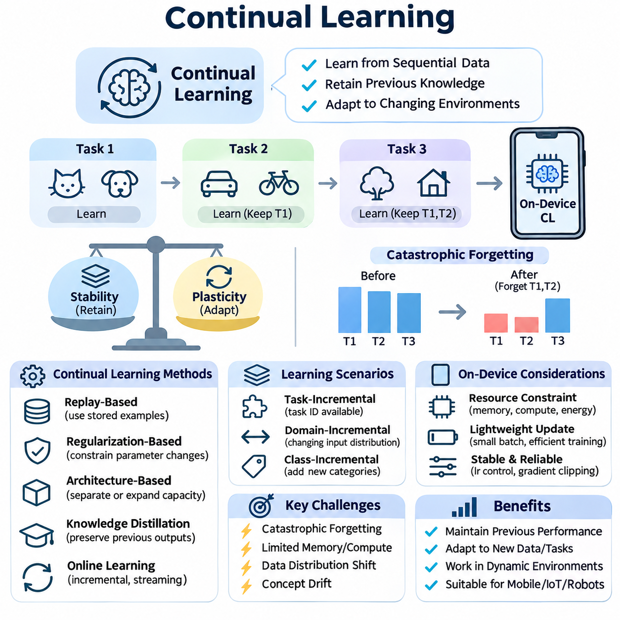
지속 학습(Continual Learning)은 순차적으로 유입되는 데이터(Sequentially Arriving Data)로부터 새로운 지식을 획득하면서 이전에 학습한 능력을 유지할 수 있도록 하는 기계학습 패러다임(Machine Learning Paradigm)이다. 고정된 데이터셋(Fixed Dataset)에 접근할 수 있다고 가정하는 기존 학습 방식과 달리, 지속 학습은 변화하는 데이터 분포(Data Distributions)와 작업(Tasks)에 대응한다. 온디바이스 환경(On-Device Environments)에서는 중앙 집중형 인프라(Centralized Infrastructure)에서 전체 모델을 반복적으로 재학습하지 않고도 지능형 시스템(Intelligent Systems)이 로컬에서 적응할 수 있도록 한다.
지속 학습의 주요 목표는 안정성(Stability)과 가소성(Plasticity) 사이의 균형을 유지하는 것이다. 안정성은 기존 지식(Existing Knowledge)을 보존하는 반면, 가소성은 새로운 관측 데이터(New Observations)와 요구사항에 대한 적응을 가능하게 한다. 지나치게 높은 안정성은 의미 있는 학습을 방해하고, 과도한 가소성은 이전에 획득한 정보의 손실을 초래한다. 효과적인 지속 학습 알고리즘(Continual Learning Algorithms)은 배포된 모델의 전체 운영 수명(Operational Lifetime)에 걸쳐 이러한 상충하는 특성을 조정해야 한다.
파국적 망각(Catastrophic Forgetting)은 지속 학습에서 가장 중요한 과제 중 하나이다. 신경망(Neural Networks)이 새로운 데이터를 사용하여 최적화될 때, 매개변수 갱신(Parameter Updates)은 이전 작업에 중요했던 표현(Representations)을 덮어쓸 수 있다. 결과적으로 이전에 학습한 범주(Categories)나 환경(Environments)에 대한 성능이 급격히 저하될 수 있다. 이러한 문제는 메모리(Memory), 개인정보 보호(Privacy) 또는 저장 공간(Storage)의 제약으로 과거 학습 데이터(Historical Training Data)를 보존할 수 없는 경우 특히 심각해진다.
지속 학습 시나리오(Continual Learning Scenarios)는 일반적으로 작업과 데이터 분포가 변화하는 방식에 따라 분류된다. 작업 증분 학습(Task-Incremental Learning)은 평가 시 작업 식별 정보(Task Identity)를 사용할 수 있다고 가정하며, 도메인 증분 학습(Domain-Incremental Learning)은 새로운 출력 범주(Output Categories)를 반드시 도입하지 않으면서 입력 분포(Input Distributions)가 변화하는 상황을 다룬다. 클래스 증분 학습(Class-Incremental Learning)은 작업 식별자(Task Identifiers)에 의존하지 않고 새롭게 추가된 범주와 이전에 학습한 범주를 함께 인식하도록 요구한다.
온디바이스 지속 학습(On-Device Continual Learning)은 제한된 계산 용량(Computational Capacity), 메모리(Memory) 및 에너지(Energy)를 가진 하드웨어에서 적응이 수행되므로 추가적인 제약이 발생한다. 스마트폰(Smartphones), 임베디드 프로세서(Embedded Processors) 및 자율 로봇(Autonomous Robots)은 주요 기능에 영향을 주지 않으면서 비용이 높은 최적화 절차(Optimization Procedures)를 지속적으로 실행하기 어렵다. 따라서 학습 알고리즘은 정상적인 디바이스 운영 중 응답성(Responsiveness), 열 안정성(Thermal Stability) 및 신뢰할 수 있는 추론 성능(Inference Performance)을 유지하면서 학습 오버헤드(Training Overhead)를 최소화해야 한다.
재현 기반 학습(Replay-Based Learning)은 이전 경험(Previous Experiences)에서 대표적인 사례를 보존함으로써 파국적 망각 문제를 해결한다. 적응 과정에서 모델은 최근 관측 데이터(Recent Observations)와 저장된 과거 샘플(Historical Samples)을 결합하여 학습한다. 이러한 접근 방식은 이전의 결정 경계(Decision Boundaries)와 특징 표현(Feature Representations)을 보존하는 데 도움이 된다. 그러나 재현 버퍼(Replay Buffers)는 메모리를 소비하며, 원시 관측 데이터(Raw Observations)를 보존하는 과정에서 자원 제약이 있는 디바이스의 개인정보 보호 문제나 저장소 관리(Storage Management) 문제가 발생할 수 있다.
경험 재현(Experience Replay)은 저수지 샘플링(Reservoir Sampling), 클래스 균형 선택(Class-Balanced Selection) 또는 중요도 기반 메모리 관리(Importance-Based Memory Management)를 통해 구현할 수 있다. 저수지 샘플링은 연속적인 데이터 스트림(Continuous Data Stream)에서 대표적인 사례를 유지하는 메커니즘을 제공하며, 클래스 균형 전략(Class-Balanced Strategies)은 자주 관측되는 범주에 대한 편향(Bias)을 줄인다. 선택 정책(Selection Policy)은 특히 디바이스의 데이터 분포가 심하게 불균형한 경우 메모리 효율성(Memory Efficiency)과 학습 품질(Learning Quality)에 모두 영향을 미친다.
정규화 기반 지속 학습(Regularization-Based Continual Learning)은 중요한 모델 매개변수(Model Parameters)의 변경을 제한하여 이전에 획득한 지식을 보호한다. 탄성 가중치 통합(Elastic Weight Consolidation, EWC)은 매개변수 중요도(Parameter Importance)를 추정하고 이전 작업과 관련된 가중치(Weights)를 크게 변경하는 갱신에 페널티(Penalty)를 부과한다. 다른 접근 방식은 지식 증류(Knowledge Distillation) 또는 함수적 제약(Functional Constraints)을 사용하여 과거 모델의 동작을 보존한다. 이러한 기법은 저장된 사례에 대한 의존도를 줄이지만 적응 유연성(Adaptation Flexibility)을 제한할 수 있다.
아키텍처 기반 방법(Architecture-Based Methods)은 서로 다른 학습 경험에 대해 모델 용량(Model Capacity)을 분리하거나 확장하여 망각 문제를 해결한다. 점진적 신경망(Progressive Networks), 동적으로 할당되는 모듈(Dynamically Allocated Modules) 및 매개변수 격리 전략(Parameter-Isolation Strategies)은 이전에 학습한 구성요소를 보존하면서 새로운 학습 가능 구조(Trainable Structures)를 도입한다. 이러한 접근 방식은 작업 간 간섭(Interference)을 줄일 수 있지만, 아키텍처 확장은 메모리 소비와 계산 복잡도(Computational Complexity)를 증가시킬 수 있으므로 무제한적인 확장은 임베디드 배포(Embedded Deployment)에 적합하지 않다.
지식 증류(Knowledge Distillation)는 모델 버전(Model Versions) 간 연속성을 유지하는 또 다른 메커니즘을 제공한다. 이전에 학습된 모델은 갱신된 모델의 적응을 유도하는 참조 예측(Reference Predictions)을 생성한다. 과거 출력과 현재 출력 사이의 차이를 최소화함으로써 시스템은 새로운 패턴을 학습하면서 기존 동작을 보존할 수 있다. 지식 증류는 재현(Replay) 또는 정규화(Regularization)와 결합할 수 있지만, 그 효과는 대표적인 입력 데이터(Representative Inputs)와 교사 모델(Teacher Model)의 품질에 따라 달라진다.
온라인 지속 학습(Online Continual Learning)은 관측 데이터가 도착하는 즉시 처리하며, 과거 데이터를 다시 활용할 기회가 제한되는 경우가 많다. 이러한 환경은 동적인 환경에서 작동하는 모바일 디바이스(Mobile Devices)와 로봇 시스템(Robotic Systems)에 특히 적합하다. 작은 학습 배치(Small Training Batches)와 점진적 최적화(Incremental Optimization)는 빈번한 적응을 가능하게 하지만, 잡음이 포함된 관측 데이터(Noisy Observations)는 갱신을 불안정하게 만들 수 있다. 학습률 스케줄링(Learning-Rate Scheduling), 기울기 클리핑(Gradient Clipping) 및 선택적 갱신 정책(Selective Update Policies)은 스트리밍 환경(Streaming Conditions)에서 강건성(Robustness)을 개선할 수 있다.
데이터 분포 변화(Data Distribution Shift)는 배포된 디바이스가 초기 학습 조건과 다른 환경을 경험하기 때문에 지속 학습의 핵심적인 동기가 된다. 조명(Illumination), 센서 보정(Sensor Calibration), 사용자 행동(User Behavior) 또는 운영 맥락(Operating Context)의 변화는 모델 정확도(Model Accuracy)를 감소시킬 수 있다. 지속적인 적응(Continual Adaptation)은 모델이 이러한 변화에 대응하도록 하지만, 시스템은 매개변수를 수정하기 전에 지속적인 변화(Persistent Changes)와 일시적인 이상 현상(Temporary Anomalies)을 구별해야 한다.
개념 드리프트(Concept Drift)는 입력 특징(Input Features)과 목표 출력(Target Outputs) 사이의 관계가 시간에 따라 변화하는 현상이다. 단순한 입력 빈도(Input Frequency)의 변화와 달리, 개념 드리프트는 이전에 학습한 결정 경계(Decision Boundaries)를 무효화할 수 있다. 탐지 메커니즘(Detection Mechanisms)은 예측 신뢰도(Prediction Confidence), 오류율(Error Rates) 또는 입력 관측 데이터의 통계적 특성(Statistical Properties)을 모니터링할 수 있다. 의미 있는 드리프트가 감지되면 시스템은 불필요한 학습을 지속적으로 수행하는 대신 통제된 적응(Controlled Adaptation)을 시작할 수 있다.
자기지도 학습(Self-Supervised Learning)은 신뢰할 수 있는 레이블(Labels)을 사용할 수 없는 경우 지속적인 적응을 지원할 수 있다. 디바이스는 재구성(Reconstruction), 대조 목적함수(Contrastive Objectives) 또는 일관성 기반 학습(Consistency-Based Training)을 통해 갱신된 특징 표현(Feature Representations)을 학습할 수 있다. 이러한 방법은 로컬 관측 데이터에 자연스럽게 존재하는 관계를 활용한다. 그러나 비지도 목적함수(Unsupervised Objectives)의 개선이 반드시 다운스트림 작업(Downstream Tasks)의 성능 향상으로 이어지는 것은 아니므로 표현 갱신(Representation Updates)을 신중하게 평가해야 한다.
의사 레이블링(Pseudo-Labeling)은 모델 예측(Model Predictions)으로부터 학습 목표값(Training Targets)을 생성하는 대체 메커니즘을 제공한다. 신뢰도가 높은 예측(High-Confidence Predictions)을 후속 최적화를 위한 임시 레이블(Provisional Labels)로 선택할 수 있다. 이러한 접근 방식은 수동 주석(Manual Annotation)에 대한 의존도를 줄이지만, 잘못된 의사 레이블(Incorrect Pseudo-Labels)은 기존 오류를 강화하고 모델 드리프트(Model Drift)를 유발할 수 있다. 오류 누적(Error Accumulation)을 제한하기 위해서는 신뢰도 보정(Confidence Calibration), 샘플 필터링(Sample Filtering) 및 주기적인 검증(Periodic Validation)이 필요하다.
메모리 효율적 지속 학습(Memory-Efficient Continual Learning)은 초소형 기계학습(TinyML)과 임베디드 시스템(Embedded Systems)에서 특히 중요하다. 마이크로컨트롤러(Microcontrollers)나 저전력 프로세서(Low-Power Processors)에 전체 과거 데이터셋(Historical Datasets)을 보존하는 것은 일반적으로 비현실적이다. 소형 재현 버퍼(Compact Replay Buffers), 프로토타입 표현(Prototype Representations), 특징 요약(Feature Summaries) 및 매개변수 효율적 갱신(Parameter-Efficient Updates)은 광범위한 원시 관측 데이터를 저장하는 대신 사용할 수 있는 대안이다. 이러한 방법의 효과는 학습 작업의 복잡도와 각 표현이 보존하는 정보에 따라 달라진다.
에너지 인식 지속 학습(Energy-Aware Continual Learning)은 디바이스의 전력 가용성(Power Availability)과 운영 우선순위(Operational Priorities)에 맞춰 적응을 조정한다. 학습은 충전 기간(Charging Periods), 낮은 프로세서 활용률(Low Processor Utilization) 또는 애플리케이션 활동이 감소한 시간에 수행하도록 예약할 수 있다. 적응형 학습 빈도(Adaptive Learning Frequency)는 배터리 상태(Battery State), 열 조건(Thermal Conditions) 및 감지된 분포 변화(Detected Distribution Changes)에 따라 조정될 수 있다. 이러한 스케줄링은 불필요한 계산을 줄이면서 환경 변화가 추가 자원 소비를 정당화할 때 적응할 수 있는 능력을 유지한다.
개인화(Personalization)는 개별 사용자가 시간에 따라 변화하는 행동 패턴(Behavioral Patterns)을 생성하기 때문에 지속 학습의 주요 응용 분야이다. 스마트폰은 변화하는 어휘(Vocabulary)에 맞춰 언어 예측(Language Prediction)을 조정할 수 있으며, 웨어러블 디바이스(Wearable Devices)는 움직임 특성(Movement Characteristics)이 변화함에 따라 활동 인식 모델(Activity Recognition Models)을 갱신할 수 있다. 지속적 개인화(Continual Personalization)는 일시적인 관측 데이터가 장기적인 모델 동작을 지배하지 않도록 하면서 광범위하게 유용한 사전학습 지식(Pretrained Knowledge)을 보존하고 개인별 선호도(Individual Preferences)를 반영해야 한다.
로봇 시스템(Robotic Systems)은 운영 조건이 초기 학습에서 표현된 범위를 넘어 변화할 때 지속 학습의 이점을 얻을 수 있다. 자율 이동 로봇(Autonomous Mobile Robots)은 새로운 바닥 표면(Floor Surfaces), 조명 조건(Lighting Conditions) 또는 시각적 장애물(Visual Obstacles)을 마주할 수 있다. 로컬 적응(Local Adaptation)은 인식(Perception)과 환경 이해(Environmental Understanding)를 개선할 수 있지만, 학습은 검증된 안전 메커니즘(Validated Safety Mechanisms)과 분리되어야 한다. 갱신된 모델(Updated Models)은 안전 필수 내비게이션(Safety-Critical Navigation)이나 동작 결정(Motion Decisions)에 영향을 미치기 전에 통제된 평가(Controlled Evaluation)를 거쳐야 한다.
지속 학습 평가(Continual Learning Evaluation)는 최신 작업(Latest Task)만 평가하는 것이 아니라 전체 학습 경험의 순서(Sequence of Learning Experiences)에 걸쳐 성능을 측정해야 한다. 평균 정확도(Average Accuracy), 망각(Forgetting), 역방향 전이(Backward Transfer) 및 순방향 전이(Forward Transfer)는 적응 품질(Adaptation Quality)에 대한 상호보완적인 관점을 제공한다. 역방향 전이는 새로운 학습이 이전 작업에 미치는 영향을 측정하며, 순방향 전이는 축적된 지식(Accumulated Knowledge)이 이후 학습 경험의 성능을 개선하는지를 평가한다.
시스템 수준 평가(System-Level Evaluation)는 훈련 지연시간(Training Latency), 메모리 사용량(Memory Usage), 에너지 소비(Energy Consumption) 및 추론 가용성(Inference Availability)도 고려해야 한다. 지식 유지 성능(Knowledge Retention)이 우수하더라도 과도한 계산 자원을 요구하는 알고리즘은 온디바이스 배포(On-Device Deployment)에 적합하지 않을 수 있다. 벤치마킹(Benchmarking)은 실제 데이터 도착 패턴(Data Arrival Patterns), 자원 제약(Resource Constraints) 및 운영 중단(Operational Interruptions)을 재현해야 한다. 비교 과정에서는 학습 품질의 개선과 모델 용량(Model Capacity) 또는 재현 메모리(Replay Memory) 증가에 따른 효과를 구별해야 한다.
신뢰할 수 있는 지속 학습 시스템(Reliable Continual Learning Systems)에는 모델 버전 관리(Model Versioning), 체크포인트 관리(Checkpoint Management) 및 롤백 메커니즘(Rollback Mechanisms)이 필요하다. 후보 갱신(Candidate Updates)은 활성화 전에 최근 관측 데이터(Recent Observations)와 대표적인 과거 조건(Representative Historical Conditions)을 모두 대상으로 평가되어야 한다. 모니터링(Monitoring)은 배포 이후 예상치 못한 성능 저하(Performance Degradation)를 식별할 수 있다. 검증이 실패하면 시스템은 잠재적으로 유해한 매개변수 변경(Parameter Changes)을 자동으로 수용하는 대신 이전 모델을 유지하거나 복원해야 한다.
지속 학습의 장기적인 목표는 전체 운영 수명(Operational Lifetime)에 걸쳐 유용한 지식을 축적하는 적응형 시스템(Adaptive Systems)을 구현하는 것이다. 이러한 목표를 달성하려면 재현(Replay), 정규화(Regularization), 아키텍처 적응(Architectural Adaptation), 효율적인 최적화(Efficient Optimization) 및 통제된 배포 절차(Controlled Deployment Procedures)를 통합해야 한다. 온디바이스 환경(On-Device Environments)에서 성공적인 지속 학습은 엄격한 메모리(Memory), 에너지(Energy), 개인정보 보호(Privacy) 및 신뢰성(Reliability) 제약을 충족하면서 새로운 정보에 대응하고 기존 능력을 보존해야 한다.

04.03 Personalization
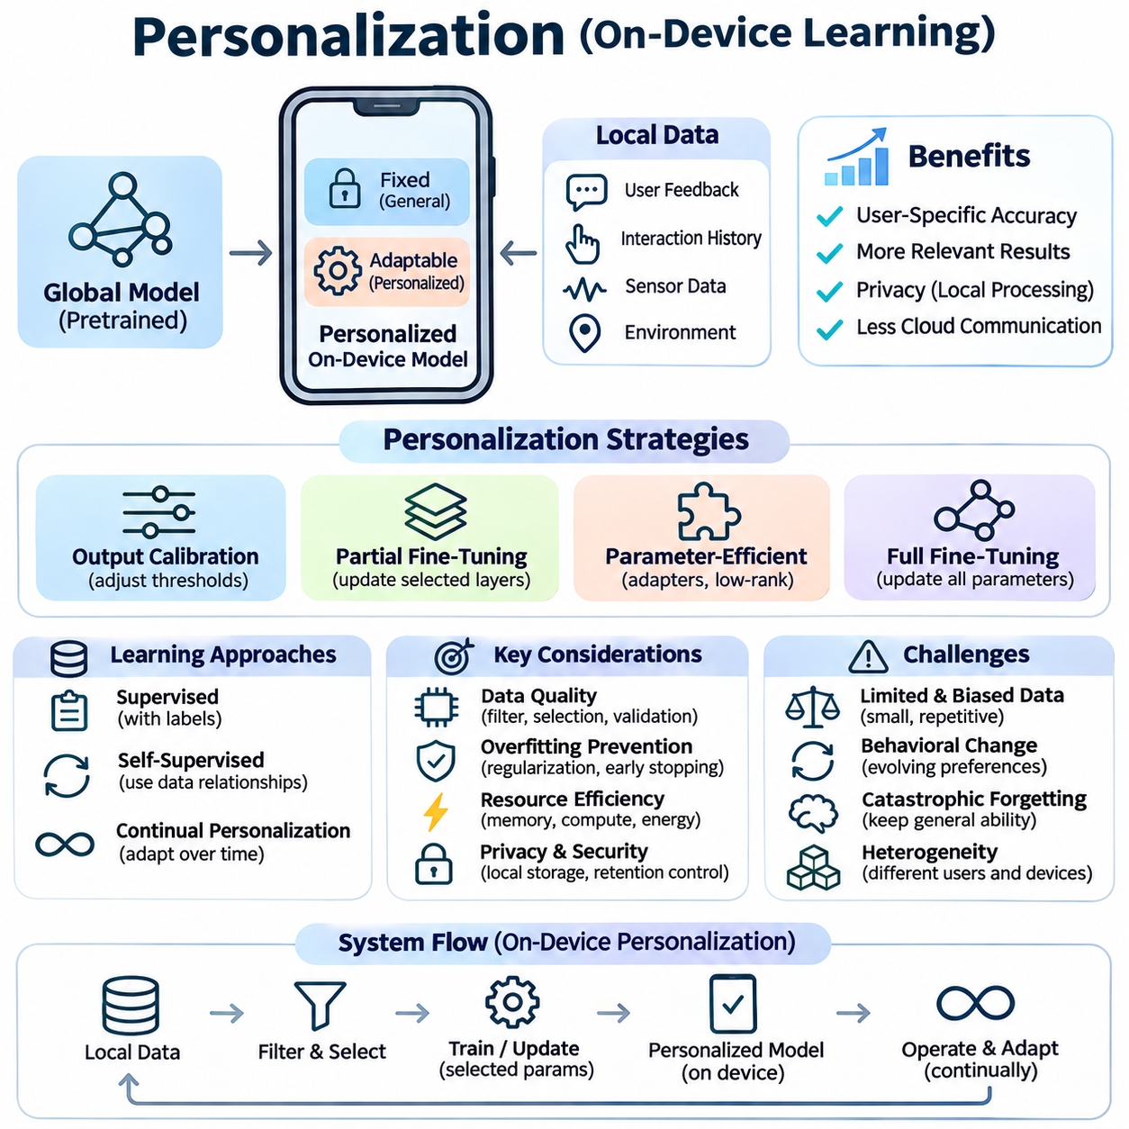
온디바이스 학습(On-Device Learning)에서 개인화(Personalization)는 기계학습 모델(Machine Learning Models)을 개별 사용자나 디바이스의 특성, 선호도 및 운영 조건에 맞게 적응시키는 것을 의미한다. 전체 사용자 집단의 성능(Population-Level Performance)을 최적화하는 중앙 집중형 모델(Centralized Models)과 달리, 개인화 모델(Personalized Models)은 로컬 관측 데이터(Local Observations)를 활용하여 관련성과 정확도를 개선한다. 이러한 기능은 지속적인 클라우드 통신(Cloud Communication)에 대한 의존도를 줄이면서 지능형 시스템(Intelligent Systems)이 개인별 차이에 대응할 수 있도록 한다.
개인화의 근본적인 동기는 사용자, 디바이스 및 환경에 따라 실제 데이터(Real-World Data)가 다양하게 나타난다는 점이다. 전역 학습 모델(Globally Trained Model)은 평균적으로 우수한 성능을 보이더라도 행동이나 운영 조건이 학습 대상 집단(Training Population)과 다른 개인에게는 낮은 성능을 나타낼 수 있다. 온디바이스 개인화(On-Device Personalization)는 로컬에서 수집한 데이터를 사용하여 선택된 모델 구성요소(Model Components)를 수정함으로써 이러한 한계를 해결하고, 예측 결과가 개별 특성(Individual Characteristics)을 반영하도록 한다.
개인화는 일반적으로 범용 표현(General Representations)과 기본 기능(Baseline Capabilities)을 제공하는 사전학습된 전역 모델(Pretrained Global Model)에서 시작된다. 이후 로컬 적응(Local Adaptation)은 디바이스별 관측 데이터(Device-Specific Observations)를 사용하여 선택된 매개변수(Parameters), 결정 임계값(Decision Thresholds) 또는 출력 계층(Output Layers)을 조정한다. 공유 지식(Shared Knowledge)과 개인화 구성요소(Personalized Components)를 분리하면 광범위하게 유용한 특징(Features)을 보존하면서 학습 요구량을 줄일 수 있다. 결과적으로 일반적인 지능(General Intelligence)과 로컬에 최적화된 동작(Locally Optimized Behavior)을 결합한 모델이 형성된다.
핵심적인 설계 결정(Design Decision)은 어떤 모델 매개변수(Model Parameters)를 고정하고 어떤 매개변수를 적응시킬 것인지에 관한 것이다. 전체 모델 미세조정(Full-Model Fine-Tuning)은 높은 유연성을 제공하지만 상당한 메모리, 계산 및 에너지 비용을 발생시킨다. 부분 미세조정(Partial Fine-Tuning)은 선택된 계층(Selected Layers)만 갱신하며, 매개변수 효율적 방법(Parameter-Efficient Methods)은 소형 어댑터(Compact Adapters) 또는 저랭크 수정(Low-Rank Modifications)을 도입한다. 이러한 접근 방식은 전체 신경망(Neural Networks)을 반복적으로 최적화하지 않고도 자원 제약이 있는 하드웨어(Resource-Constrained Hardware)에서 개인화를 가능하게 한다.
개인화 데이터(Personalization Data)는 명시적인 사용자 피드백(Explicit User Feedback), 상호작용 이력(Interaction Histories), 센서 측정값(Sensor Measurements) 또는 환경 관측 데이터(Environmental Observations)에서 얻을 수 있다. 이러한 데이터 소스(Data Sources)의 유용성은 신뢰성(Reliability), 대표성(Representativeness) 및 목표 작업(Target Task)과의 관련성에 따라 달라진다. 로컬 데이터셋(Local Datasets)은 규모가 작거나 반복적이며 최근 행동에 편향되는 경우가 많다. 따라서 효과적인 개인화를 위해서는 불안정하거나 오해를 유발하는 갱신을 방지하도록 신중한 데이터 필터링(Data Filtering), 샘플 선택(Sample Selection) 및 검증(Validation)이 필요하다.
지도 기반 개인화(Supervised Personalization)는 로컬 관측 데이터와 원하는 결과(Desired Outcomes)를 연결하는 레이블이 지정된 사례(Labeled Examples)에 의존한다. 스마트폰은 수정된 예측 결과(Corrected Predictions)로부터 선호 어휘(Preferred Vocabulary)를 학습할 수 있으며, 웨어러블 디바이스(Wearable Device)는 확인된 움직임 레이블(Confirmed Movement Labels)을 사용하여 활동 인식(Activity Recognition)을 적응시킬 수 있다. 그러나 명시적인 주석 작업(Explicit Annotation)은 정상적인 사용을 방해할 수 있다. 암묵적 피드백(Implicit Feedback)과 약지도 학습(Weak Supervision)은 대안을 제공하지만, 학습 목표값(Training Targets)을 생성할 때 이러한 신호의 불확실성(Uncertainty)을 고려해야 한다.
자기지도 개인화(Self-Supervised Personalization)는 수동으로 지정된 레이블(Manually Assigned Labels) 없이 로컬에서 수집한 데이터 내부의 관계를 활용할 수 있다. 표현 학습 목적함수(Representation Learning Objectives)는 시간적 일관성(Temporal Consistency), 재구성(Reconstruction) 또는 대조 관계(Contrastive Relationships)를 사용하여 특징 추출기(Feature Extractors)를 적응시킬 수 있다. 이러한 기법은 연속적인 센서 스트림(Continuous Sensor Streams)이 풍부한 관측 데이터를 생성하지만 신뢰할 수 있는 주석(Annotations)은 적은 경우 유용하다. 그러나 표현 학습 목표의 개선이 실제 애플리케이션 성능(Application Performance)으로 이어지는지 검증해야 한다.
개인화 학습(Personalized Learning)은 개별 디바이스가 제한적이고 상관관계가 높은 학습 사례(Correlated Training Examples)를 제공하는 경우가 많으므로 과적합(Overfitting) 위험을 해결해야 한다. 과도한 최적화(Excessive Optimization)는 모델이 안정적인 개인별 특성(Stable Personal Characteristics)을 학습하는 대신 최근 관측 데이터를 암기하도록 만들 수 있다. 정규화(Regularization), 조기 종료(Early Stopping), 보수적인 학습률(Conservative Learning Rates) 및 제한된 매개변수 갱신(Restricted Parameter Updates)은 이러한 위험을 줄일 수 있다. 일반적인 사전학습 표현(Pretrained Representations)을 유지하는 것도 자주 관측되지 않는 상황에서 성능을 보존하는 데 도움이 된다.
지속적 개인화(Continual Personalization)는 로컬 적응(Local Adaptation)을 디바이스의 전체 운영 수명(Operational Lifetime)에 걸쳐 확장한다. 사용자 선호도(User Preferences), 신체적 특성(Physical Characteristics) 및 환경 조건(Environmental Conditions)은 점진적으로 또는 갑작스럽게 변화할 수 있다. 점진적 갱신(Incremental Updates)은 원래 데이터셋(Original Dataset)에서 학습을 다시 시작하지 않고도 모델이 이러한 변화를 따라가도록 한다. 그러나 지속적 개인화는 불필요한 변경과 파국적 망각(Catastrophic Forgetting)을 방지하기 위해 지속적인 행동 변화(Persistent Behavioral Evolution)와 일시적인 이상 현상(Temporary Anomalies)을 구별해야 한다.
개인화 전략(Personalization Strategies)은 서로 다른 모델 복잡도(Model Complexity) 수준에서 작동할 수 있다. 출력 보정(Output Calibration)은 내부 표현(Internal Representations)을 수정하지 않고 결정 임계값(Decision Thresholds)이나 신뢰도 추정값(Confidence Estimates)을 조정한다. 경량 분류 헤드(Lightweight Classification Heads)는 작업별 예측(Task-Specific Predictions)을 적응시키며, 어댑터 모듈(Adapter Modules)은 중간 특징(Intermediate Features)을 수정한다. 전체 신경망 적응(Full-Network Adaptation)은 더 높은 표현 능력(Expressive Capacity)을 제공하지만 훨씬 많은 자원을 요구한다. 적절한 전략은 디바이스 성능(Device Capability)과 로컬 데이터 분포 차이(Local Distribution Differences)의 크기에 따라 결정된다.
개인정보 보호(Privacy)는 민감한 행동 데이터(Behavioral Data)와 센서 데이터(Sensor Data)를 원래 디바이스 내부에 유지할 수 있으므로 온디바이스 개인화의 주요 장점이다. 로컬 처리(Local Processing)는 원시 관측 데이터(Raw Observations)를 중앙 서버(Centralized Servers)로 전송할 필요성을 줄인다. 그러나 개인화된 매개변수(Personalized Parameters), 저장된 학습 사례(Stored Examples) 및 진단 로그(Diagnostic Logs)에는 여전히 민감한 정보가 포함될 수 있다. 따라서 책임 있는 배포(Responsible Deployment)를 위해서는 안전한 저장(Secure Storage), 접근 제어(Access Control), 데이터 최소화(Data Minimization) 및 통제된 보존 정책(Controlled Retention Policies)이 필수적이다.
개인화와 연합학습(Federated Learning)은 공유 지식(Shared Knowledge)과 개별 적응(Individual Adaptation)의 균형을 유지하기 위해 결합할 수 있다. 연합 시스템(Federated System)은 여러 디바이스가 제공하는 정보를 활용하여 전역 모델(Global Model)을 주기적으로 갱신하면서 각 참여자가 비공개 로컬 매개변수(Private Local Parameters)를 유지하도록 할 수 있다. 개인화 연합학습(Personalized Federated Learning)은 공유 구성요소(Shared Components)와 디바이스별 구성요소(Device-Specific Components)를 공동으로 최적화할 수도 있다. 이러한 아키텍처는 이질적인 데이터(Heterogeneous Data), 통신 비용(Communication Costs) 및 서로 다른 디바이스 성능(Device Capabilities)을 고려해야 한다.
자원 효율성(Resource Efficiency)은 개인화가 모바일 및 임베디드 하드웨어(Mobile and Embedded Hardware)에서 지속적으로 작동할 수 있는지를 결정한다. 학습 워크로드(Training Workloads)는 추론(Inference), 통신(Communication), 센싱(Sensing) 및 애플리케이션 실행(Application Execution)과 처리 용량(Processing Capacity)을 놓고 경쟁한다. 에너지 인식 스케줄링(Energy-Aware Scheduling)은 충전 기간(Charging Periods)이나 활용률이 낮은 구간(Low-Utilization Intervals)까지 갱신을 연기할 수 있다. 매개변수 효율적 최적화(Parameter-Efficient Optimization), 소형 학습 배치(Compact Training Batches) 및 선택적 학습 빈도(Selective Learning Frequency)는 디바이스의 주요 기능에 대한 간섭을 줄인다.
하드웨어 특성(Hardware Characteristics)은 개인화 알고리즘(Personalization Algorithms)의 선택에 영향을 미친다. 스마트폰은 중앙처리장치(CPU), 그래픽처리장치(GPU) 및 신경망처리장치(NPU)를 제공할 수 있지만, 마이크로컨트롤러(Microcontrollers)는 일반적으로 훨씬 작은 메모리와 계산 예산(Computational Budgets)을 가진다. 특수 가속기(Specialized Accelerators)는 훈련에 필요한 모든 역전파 연산(Backward Operations)을 지원하지 않으면서도 추론을 효율적으로 실행할 수 있다. 개발자는 추론 가속(Inference Acceleration)이 효율적인 적응을 보장한다고 가정하지 않고 훈련 호환성(Training Compatibility), 메모리 요구사항(Memory Requirements) 및 에너지 소비(Energy Consumption)를 검증해야 한다.
스마트폰 개인화(Smartphone Personalization)는 예측 텍스트(Predictive Text), 음성 인식(Speech Recognition), 추천(Recommendation) 및 적응형 사용자 인터페이스(Adaptive User Interfaces)와 같은 애플리케이션을 지원한다. 언어 모델(Language Model)은 선호 표현(Preferred Expressions)을 학습할 수 있으며, 음성 시스템(Speech System)은 개인의 발음 패턴(Pronunciation Patterns)에 적응할 수 있다. 이러한 개선은 개인적인 상호작용(Personal Interactions)을 지속적으로 전송하지 않고도 사용성(Usability)을 높일 수 있다. 그러나 개인화는 되돌릴 수 있어야 하며, 모델이 익숙하지 않은 입력(Unfamiliar Inputs)을 처리하는 능력을 방해해서는 안 된다.
웨어러블 디바이스(Wearable Devices)는 생리학적 신호(Physiological Signals)와 움직임 패턴(Movement Patterns)이 개인마다 상당히 다르기 때문에 개인화의 이점을 얻는다. 활동 인식(Activity Recognition), 제스처 탐지(Gesture Detection) 및 센서 보정(Sensor Calibration)은 로컬 관측 데이터를 사용하여 적응시킬 수 있다. 개인화 모델(Personalized Models)은 디바이스 착용 위치(Device Placement)의 차이나 변화하는 움직임 습관(Movement Habits)을 보정할 수 있다. 신뢰할 수 있는 배포를 위해서는 잡음이 포함된 측정값(Noisy Measurements), 제한된 레이블(Limited Labels) 및 잘못된 예측(Incorrect Predictions)의 결과를 고려해야 한다.
산업용 사물인터넷(Industrial IoT) 환경에서 개인화는 모델을 개별 기계(Machines), 센서(Sensors) 및 운영 조건(Operating Conditions)에 맞게 적응시킬 수 있다. 장비(Equipment)는 서로 다른 진동 특성(Vibration Signatures), 온도 패턴(Temperature Patterns) 또는 정상 작동 범위(Normal Operating Ranges)를 나타낼 수 있다. 로컬 적응은 장비별 기준선(Equipment-Specific Baselines)을 학습하여 이상 탐지(Anomaly Detection)를 개선할 수 있다. 그러나 시스템은 진행 중인 고장(Developing Faults)을 정상 동작으로 간주하지 않아야 하므로 참조 모델(Reference Models)과 통제된 갱신 정책(Controlled Update Policies)이 필수적이다.
로봇 개인화(Robotic Personalization)는 인식 모델(Perception Models)과 상호작용 모델(Interaction Models)을 특정 플랫폼(Platforms), 환경(Environments) 또는 운영자(Operators)에 맞게 적응시킨다. 로봇은 센서별 보정 매개변수(Sensor-Specific Calibration Parameters), 반복적으로 방문하는 장소의 시각적 특성(Visual Characteristics) 또는 선호하는 상호작용 패턴(Preferred Interaction Patterns)을 학습할 수 있다. 이러한 적응은 운영 효율성(Operational Efficiency)을 개선할 수 있지만, 안전 필수 제어(Safety-Critical Control)는 검증된 제약조건(Validated Constraints)에 따라 유지되어야 한다. 후보 갱신(Candidate Updates)은 내비게이션(Navigation), 조작(Manipulation) 또는 물리적 상호작용(Physical Interaction)에 영향을 미치기 전에 평가되어야 한다.
개인화 모델(Personalized Models)의 평가는 개별 성능 개선(Individual Improvements)과 일반적인 기능(General Capabilities)의 보존을 모두 고려해야 한다. 개인화 정확도(Personalized Accuracy), 적응 속도(Adaptation Speed), 보정 품질(Calibration Quality) 및 사용자별 성능(User-Specific Performance)은 공통 기준 모델(Common Baseline)과 비교하여 측정해야 한다. 과적합을 식별하기 위해 익숙하지 않은 조건(Unfamiliar Conditions)에서의 성능도 시험해야 한다. 비교 과정에서는 로컬 데이터셋 크기(Local Dataset Size), 훈련 시간(Training Duration) 및 사용 가능한 계산 자원(Computational Resources)을 통제해야 한다.
공정성(Fairness)과 강건성(Robustness)은 개인화가 사용자와 디바이스에 따라 서로 다른 성능 수준을 생성할 수 있으므로 중요하다. 상호작용 데이터(Interaction Data)가 제한된 개인은 풍부한 관측 데이터를 생성하는 사용자보다 약한 적응 효과를 얻을 수 있다. 품질이 낮은 센서(Poor-Quality Sensors)나 특이한 운영 환경(Unusual Operating Environments)은 성능 격차(Performance Disparities)를 더욱 확대할 수 있다. 따라서 평가는 평균적인 개선만 보고하는 대신 참여자(Participants), 데이터 가용성(Data Availability) 및 하드웨어 구성(Hardware Configurations)에 따른 차이를 고려해야 한다.
신뢰할 수 있는 개인화(Reliable Personalization)를 위해서는 갱신 검증(Update Validation), 체크포인트 저장(Checkpoint Storage), 버전 추적(Version Tracking) 및 롤백(Rollback)을 포함하는 명확한 모델 수명주기 관리(Model Lifecycle Management)가 필요하다. 새롭게 적응된 모델은 사전에 정의된 품질 및 자원 제약(Quality and Resource Constraints)을 충족하는 경우에만 활성 버전(Active Version)을 대체해야 한다. 모니터링(Monitoring)은 배포 이후 성능 저하(Performance Degradation)나 예상치 못한 동작(Unexpected Behavior)을 식별할 수 있다. 사용자와 운영자는 개인화된 매개변수를 초기화하거나 추가 적응을 일시 중단하는 메커니즘도 필요할 수 있다.
온디바이스 개인화(On-Device Personalization)의 광범위한 의의는 범용 인공지능(General-Purpose Artificial Intelligence)을 개별 요구사항에 대응하는 맥락 인식 시스템(Context-Aware Systems)으로 전환하는 데 있다. 효과적인 구현은 사전학습 지식(Pretrained Knowledge), 효율적인 로컬 최적화(Efficient Local Optimization), 개인정보 보호(Privacy Protection), 지속적 적응(Continual Adaptation) 및 체계적인 평가(Systematic Evaluation)를 결합한다. 개인화의 이점과 자원 제약(Resource Limitations), 운영 신뢰성(Operational Reliability) 사이의 균형을 유지함으로써 지능형 디바이스는 일반적인 성능(General Performance)이나 사용자 제어권(User Control)을 희생하지 않으면서 적응형 동작(Adaptive Behavior)을 제공할 수 있다.

04.04 Model Updating Strategies
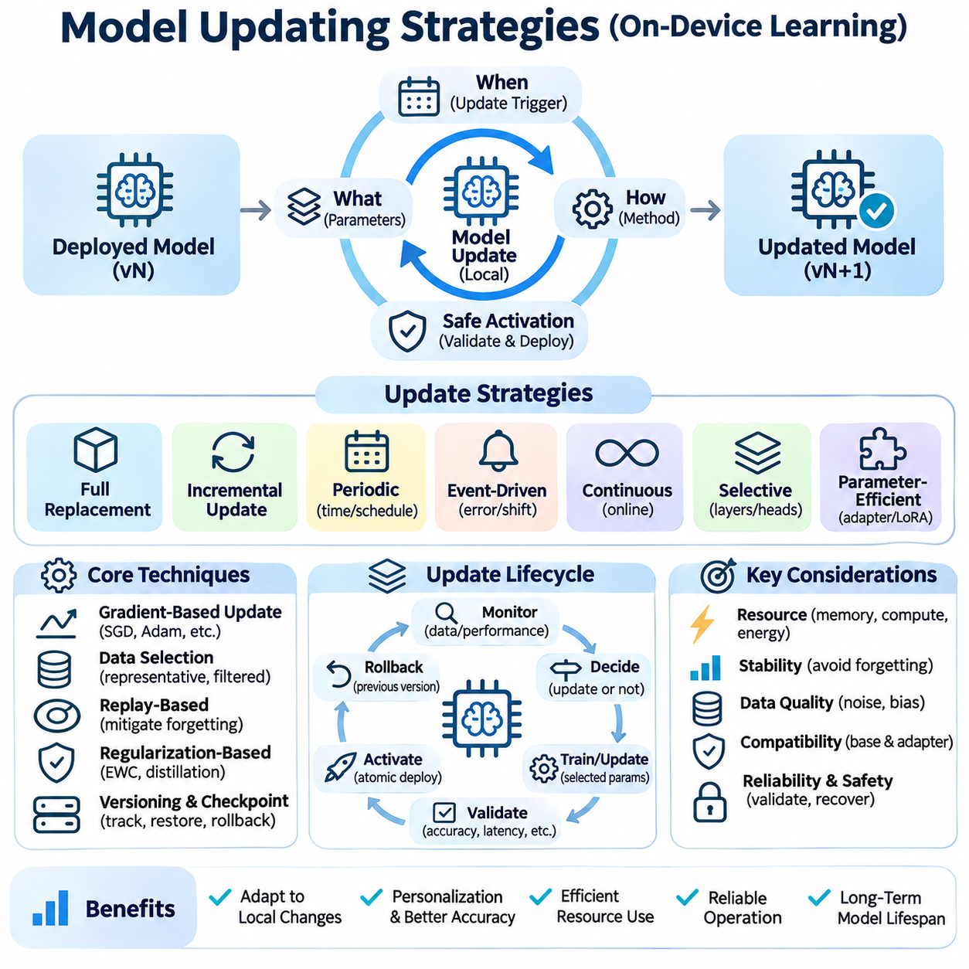
모델 갱신 전략(Model Updating Strategies)은 배포된 기계학습 시스템(Machine Learning Systems)이 신뢰성(Reliability), 효율성(Efficiency) 및 이전에 학습한 능력(Previously Learned Capabilities)을 유지하면서 새로운 지식을 통합하는 방법을 정의한다. 온디바이스 학습(On-Device Learning)에서는 메모리(Memory), 계산 자원(Computation), 에너지(Energy) 및 연결성(Connectivity)의 제약 속에서 갱신이 수행된다. 효과적인 전략은 모델을 언제 변경해야 하는지, 어떤 매개변수(Parameters)를 수정해야 하는지, 갱신된 버전(Updated Versions)을 어떻게 안전하게 활성화할 것인지를 결정해야 한다.
전체 모델 교체(Full-Model Replacement)와 점진적 모델 갱신(Incremental Model Updating) 사이에는 근본적인 차이가 존재한다. 전체 교체는 일반적으로 중앙 집중형 인프라(Centralized Infrastructure)에서 학습된 새로운 모델을 설치하는 반면, 점진적 갱신은 로컬 관측 데이터(Local Observations)를 사용하여 선택된 매개변수를 수정한다. 전체 교체는 일관된 전역 성능 개선(Global Improvements)을 제공하지만 상당한 다운로드 용량이 필요할 수 있다. 점진적 갱신은 낮은 통신 요구량(Communication Demands)으로 개인화(Personalization)와 적응(Adaptation)을 지원한다.
주기적 갱신(Periodic Updating)은 경과 시간(Elapsed Time), 누적된 관측 데이터(Accumulated Observations) 또는 디바이스 유지보수 주기(Device Maintenance Intervals)에 따라 사전에 정의된 일정(Schedules)을 따른다. 이러한 접근 방식은 자원 계획(Resource Planning)을 단순화하고 예측 가능한 운영 조건(Operating Conditions)에서 학습을 수행하도록 한다. 그러나 고정된 일정(Fixed Schedules)은 데이터 분포(Data Distributions)가 안정적인 경우에도 불필요한 갱신을 유발할 수 있다. 또한 예정된 학습 세션(Learning Sessions) 사이에 환경 변화가 발생하면 적응이 지연될 수 있다.
이벤트 기반 갱신(Event-Driven Updating)은 사전에 정의된 조건이 모델 동작(Model Behavior)의 개선 필요성을 나타낼 때 적응을 시작한다. 갱신을 유발하는 조건(Triggers)에는 지속적인 예측 오류(Prediction Errors), 신뢰도 감소(Declining Confidence), 감지된 분포 변화(Distribution Shifts) 또는 센서 보정(Sensor Calibration)의 변화가 포함될 수 있다. 이벤트 기반 정책(Event-Driven Policies)은 불필요한 계산을 줄이지만 신뢰할 수 있는 모니터링(Monitoring)에 의존한다. 잘못 설계된 트리거는 과도한 갱신을 발생시키거나 점진적인 성능 저하(Performance Degradation)를 놓칠 수 있다.
연속적 갱신(Continuous Updating)은 빈번한 점진적 최적화(Incremental Optimization)를 통해 새로운 관측 데이터를 처리한다. 이러한 전략은 특히 동적인 환경(Dynamic Environments)에서 변화하는 조건에 빠르게 적응하도록 지원할 수 있다. 그러나 반복적인 매개변수 수정(Parameter Modifications)은 계산 오버헤드(Computational Overhead)를 증가시키고 불안정성(Instability)이나 파국적 망각(Catastrophic Forgetting)을 유발할 수 있다. 실제 구현에서는 온라인 학습(Online Learning)에 제한된 갱신 빈도(Bounded Update Frequency)와 보수적인 최적화 설정(Conservative Optimization Settings)을 결합하는 경우가 많다.
선택적 매개변수 갱신(Selective Parameter Updating)은 로컬 적응(Local Adaptation)과 관련된 구성요소만 수정하여 학습 비용(Training Costs)을 줄인다. 분류 헤드(Classification Heads), 정규화 매개변수(Normalization Parameters), 어댑터(Adapters) 또는 선택된 신경망 계층(Network Layers)은 갱신하고 나머지 모델은 고정할 수 있다. 이러한 접근 방식은 일반적인 사전학습 표현(Pretrained Representations)을 보존하고 기울기 계산(Gradient Computation)을 줄인다. 매개변수 선택(Parameter Selection)은 작업 요구사항(Task Requirements), 하드웨어 제약(Hardware Limitations) 및 예상되는 분포 변화를 반영해야 한다.
매개변수 효율적 갱신(Parameter-Efficient Updating)은 대부분의 사전학습 가중치(Pretrained Weights)를 변경하지 않으면서 모델 동작을 수정하는 소형 학습 가능 구조(Compact Trainable Structures)를 도입한다. 저랭크 적응(Low-Rank Adaptation)과 어댑터 모듈(Adapter Modules)이 이러한 접근 방식의 예이다. 작은 갱신 패키지(Update Packages)는 저장(Storage), 전송(Transmission) 및 롤백(Rollback)을 단순화할 수 있다. 그러나 잘못된 실행이나 예측 성능 저하를 방지하려면 어댑터 버전(Adapter Versions)과 기반 모델(Base Models) 사이의 호환성(Compatibility)을 유지해야 한다.
기울기 기반 갱신(Gradient-Based Updating)은 관측된 예측 오류(Prediction Errors)에 따라 최적화 알고리즘(Optimization Algorithms)을 사용하여 매개변수를 조정한다. 학습률(Learning Rates), 배치 크기(Batch Sizes) 및 최적화 단계(Optimization Steps)는 모델이 얼마나 적극적으로 적응하는지를 결정한다. 지나치게 큰 갱신은 기존 동작(Established Behavior)을 불안정하게 만들 수 있으며, 과도하게 보수적인 설정은 의미 있는 개선을 방해할 수 있다. 기울기 클리핑(Gradient Clipping), 갱신 제한(Update Limits) 및 적응형 학습률 스케줄(Adaptive Learning-Rate Schedules)은 안정성을 개선할 수 있다.
데이터 선택(Data Selection)은 로컬 관측 데이터(Local Observations)에 잡음이 포함되거나 반복적이거나 대표성이 부족할 수 있으므로 모델 갱신 품질(Model Updating Quality)에 큰 영향을 미친다. 최근 샘플(Recent Samples)만 사용하여 갱신하면 모델이 일시적인 조건에 편향될 수 있다. 대표성 있는 샘플링(Representative Sampling), 신뢰도 필터링(Confidence Filtering) 및 균형 잡힌 학습 배치(Balanced Training Batches)는 일반화 성능(Generalization)을 유지하는 데 도움이 된다. 시스템은 새로운 학습 데이터를 수용하기 전에 의미 있는 환경 변화(Environmental Changes)와 일시적인 이상 현상(Transient Anomalies)을 구별해야 한다.
재현 기반 갱신(Replay-Based Updating)은 최근 관측 데이터와 보존된 과거 사례(Retained Historical Examples)를 결합하여 이전에 학습한 능력을 유지한다. 소형 재현 버퍼(Compact Replay Buffers)는 전체 과거 데이터셋(Historical Datasets)을 저장하지 않고도 파국적 망각을 줄일 수 있다. 대체 접근 방식은 특징 프로토타입(Feature Prototypes)이나 통계적 요약(Statistical Summaries)을 보존한다. 메모리 할당(Memory Allocation)은 과거 데이터의 포괄성(Historical Coverage)과 임베디드 디바이스(Embedded Devices) 및 모바일 플랫폼(Mobile Platforms)에서 사용할 수 있는 제한된 저장 공간 사이의 균형을 유지해야 한다.
정규화 기반 갱신(Regularization-Based Updating)은 중요한 기존 지식(Existing Knowledge)을 보호하기 위해 매개변수 변경을 제한한다. 페널티 항(Penalty Terms)은 이전 작업(Earlier Tasks)과 관련된 가중치(Weights)의 변경을 억제할 수 있으며, 지식 증류(Knowledge Distillation)는 과거 예측(Historical Predictions)을 보존할 수 있다. 이러한 기법은 원시 학습 데이터(Raw Training Data)를 유지할 수 없는 경우 유용하다. 그러나 강한 제약(Strong Constraints)은 적응 속도(Adaptation Speed)를 감소시키거나 새로운 조건이 이전 환경과 크게 다를 때 학습을 방해할 수 있다.
모델 버전 관리(Model Versioning)는 갱신 수명주기(Update Lifecycle) 전반에 걸쳐 변경 사항을 추적하는 체계적인 메커니즘을 제공한다. 각 버전(Version)은 기반 모델(Base Model), 갱신된 매개변수(Updated Parameters), 학습 구성(Training Configuration), 검증 결과(Validation Results) 및 호환성 요구사항(Compatibility Requirements)을 식별할 수 있어야 한다. 일관된 버전 식별자(Version Identifiers)는 재현성(Reproducibility)과 장애 조사(Fault Investigation)를 지원한다. 버전 메타데이터(Version Metadata)는 로컬에서 개인화된 모델(Locally Personalized Models)과 중앙에서 배포된 전역 릴리스(Global Releases)를 구별하는 데도 도움이 된다.
체크포인트 관리(Checkpoint Management)는 중단되거나 실패한 갱신으로부터 배포된 시스템을 보호한다. 체크포인트(Checkpoint)는 이전에 검증된 구성(Previously Validated Configuration)을 복원하는 데 충분한 모델 상태(Model State)를 기록한다. 자원 제약이 있는 디바이스(Resource-Constrained Devices)에서는 전체 모델 복사본(Complete Model Copies)을 저장하는 비용이 높을 수 있으므로 점진적 체크포인트(Incremental Checkpoints)나 매개변수 차이(Parameter Differences)를 사용하여 저장 요구량을 줄일 수 있다. 복구 절차(Recovery Procedures)는 부분적으로 기록된 갱신이 활성 모델(Active Model)을 손상시키지 않도록 보장해야 한다.
원자적 모델 활성화(Atomic Model Activation)는 애플리케이션이 불완전하거나 일관성이 없는 모델 상태(Inconsistent Model States)에 접근하는 것을 방지한다. 후보 갱신(Candidate Updates)은 활성 추론 모델(Active Inference Model)과 별도로 준비되어야 하며, 무결성 검사(Integrity Checks)와 호환성 검사(Compatibility Checks)가 성공한 이후에만 활성화되어야 한다. 이중 버퍼 저장(Double-Buffered Storage) 또는 트랜잭션 기반 교체(Transactional Replacement)는 이러한 과정을 지원할 수 있다. 활성화가 실패하면 시스템은 마지막으로 검증된 모델(Last Validated Model)을 사용하여 계속 작동해야 한다.
검증 게이트(Validation Gates)는 갱신된 모델이 사전에 정의된 수용 기준(Acceptance Criteria)을 충족하는지를 결정한다. 평가는 예측 정확도(Prediction Accuracy), 과거 참조 사례(Historical Reference Cases)에 대한 성능, 메모리 소비(Memory Consumption), 추론 지연시간(Inference Latency) 및 에너지 요구사항(Energy Requirements)을 고려해야 한다. 최근 관측 데이터에 대한 성능은 개선하지만 이전 능력을 크게 저하시키는 후보 모델은 거부해야 한다. 안전 필수 애플리케이션(Safety-Critical Applications)은 갱신된 모델이 물리적 운영(Physical Operations)에 영향을 미치기 전에 추가적인 검사를 요구한다.
롤백 전략(Rollback Strategies)은 활성화된 갱신이 예상치 못한 성능 저하(Performance Degradation)를 유발할 때 복구 수단을 제공한다. 모니터링 시스템(Monitoring Systems)은 비정상적인 오류율(Abnormal Error Rates), 불안정한 출력(Unstable Outputs) 또는 운영 제약 위반(Operational Constraint Violations)을 감지할 수 있다. 사전에 정의된 임계값(Thresholds)을 초과하면 디바이스는 이전에 검증된 버전(Previously Validated Version)을 복원할 수 있다. 롤백 절차는 필수 서비스(Essential Services)의 장시간 중단을 방지하면서 진단 정보(Diagnostic Information)를 보존해야 한다.
무선 원격 갱신(Over-the-Air Updating, OTA Updating)은 중앙에서 준비된 모델이나 매개변수 패키지(Parameter Packages)를 네트워크 연결(Network Connections)을 통해 분산된 디바이스에 전달할 수 있도록 한다. 신뢰할 수 있는 전달(Reliable Delivery)을 위해서는 패키지 인증(Package Authentication), 무결성 검증(Integrity Verification), 호환성 검사(Compatibility Checking) 및 중단 복구(Interruption Recovery)가 필요하다. 델타 갱신(Delta Updates)은 모델 버전 사이의 차이만 전송하여 통신 비용(Communication Costs)을 줄일 수 있다. 그러나 일관성이 없는 모델 상태를 방지하려면 델타 패키지(Delta Packages)를 올바른 기반 버전(Base Version)에 적용해야 한다.
하이브리드 갱신(Hybrid Updating)은 중앙 집중형 모델 릴리스(Centralized Model Releases)와 로컬 적응(Local Adaptation)을 결합한다. 공유 모델(Shared Model)은 주기적인 전역 개선(Global Improvements)을 적용받을 수 있으며, 디바이스별 구성요소(Device-Specific Components)는 개인화된 동작(Personalized Behavior)을 유지할 수 있다. 전역 기반 모델(Global Base Model)을 갱신하면 기존 로컬 어댑터(Local Adapters)나 보정 매개변수(Calibration Parameters)와의 호환성 문제가 발생할 수 있다. 따라서 중앙에서 배포된 개선 사항과 로컬에서 학습한 지식(Locally Learned Knowledge)을 통합할 때는 마이그레이션 절차(Migration Procedures)와 검증이 필요하다.
에너지 인식 갱신(Energy-Aware Updating)은 학습 및 설치 활동(Training and Installation Activities)을 디바이스의 전력 가용성(Power Availability)에 맞춰 조정한다. 계산 비용이 높은 갱신은 충전 기간(Charging Periods)이나 활용률이 낮은 구간(Low-Utilization Intervals)까지 연기할 수 있다. 열 조건(Thermal Conditions)과 경쟁하는 워크로드(Competing Workloads)도 일정 결정(Scheduling Decisions)에 영향을 미쳐야 한다. 자율 시스템(Autonomous Systems)에서는 적응이 인식(Perception), 통신(Communication) 또는 제어(Control) 기능을 방해하지 않도록 갱신 실행이 운영 우선순위(Operational Priorities)를 준수해야 한다.
개인정보 보호(Privacy)와 보안 요구사항(Security Requirements)은 갱신 데이터(Update Data)와 모델 패키지(Model Packages)를 처리하는 방식에 영향을 미친다. 로컬 학습(Local Training)은 민감한 관측 데이터(Sensitive Observations)의 전송을 줄일 수 있지만, 기울기(Gradients)와 개인화된 매개변수(Personalized Parameters)는 여전히 정보를 노출할 수 있다. 갱신 패키지는 인증되어야 하며, 저장된 모델 상태(Stored Model States)는 무단 수정(Unauthorized Modification)으로부터 보호되어야 한다. 안전한 갱신 절차(Secure Update Procedures)는 적절한 승인(Authorization) 없이 알려진 취약 버전(Known Vulnerable Versions)으로 롤백하는 것도 방지해야 한다.
로봇 및 산업용 애플리케이션(Robotic and Industrial Applications)은 모델 변경이 물리적 동작(Physical Behavior)에 영향을 미칠 수 있으므로 특히 보수적인 갱신 정책(Conservative Updating Policies)이 필요하다. 인식 모델 갱신(Perception Updates)은 장애물 인식(Obstacle Recognition), 이상 탐지(Anomaly Detection) 또는 환경 분류(Environmental Classification)를 변화시킬 수 있다. 후보 모델(Candidate Models)은 운영 환경에서 활성화되기 전에 대표성 있는 시험(Representative Testing)을 거쳐야 한다. 안전 제어기(Safety Controllers)와 검증된 대체 메커니즘(Validated Fallback Mechanisms)은 검증되지 않은 학습 구성요소(Unverified Learning Components)와 독립적으로 유지되어야 한다.
갱신 전략의 평가(Evaluation of Updating Strategies)는 학습 효과(Learning Effectiveness)와 배포 효율성(Deployment Efficiency)을 모두 검토해야 한다. 관련 지표(Metrics)에는 적응 정확도(Adaptation Accuracy), 망각(Forgetting), 갱신 시간(Update Duration), 패키지 크기(Package Size), 메모리 오버헤드(Memory Overhead), 에너지 소비(Energy Consumption) 및 복구 시간(Recovery Time)이 포함된다. 실험(Experiments)은 중단된 다운로드(Interrupted Downloads), 제한된 저장 공간(Limited Storage), 분포 변화(Distribution Shifts) 및 운영 워크로드(Operational Workloads)를 재현해야 한다. 이러한 시험은 기존의 오프라인 정확도 벤치마크(Offline Accuracy Benchmarks)에서 놓칠 수 있는 장애를 드러낸다.
모델 갱신의 장기적인 효과(Long-Term Effectiveness)는 적응 메커니즘(Adaptation Mechanisms)과 체계적인 수명주기 관리(Disciplined Lifecycle Management)를 결합하는 데 달려 있다. 주기적(Periodic), 이벤트 기반(Event-Driven), 점진적(Incremental), 선택적(Selective) 및 하이브리드(Hybrid) 전략은 응답성(Responsiveness)과 자원 소비(Resource Consumption) 사이에서 서로 다른 절충관계(Tradeoffs)를 제공한다. 신뢰할 수 있는 온디바이스 시스템(On-Device Systems)은 모니터링(Monitoring), 검증(Validation), 버전 제어(Version Control), 안전한 활성화(Secure Activation) 및 롤백(Rollback)을 통합하여 운영 안정성(Operational Stability)을 저해하지 않으면서 학습이 성능을 개선하도록 보장한다.

04.05 Energy Efficiency
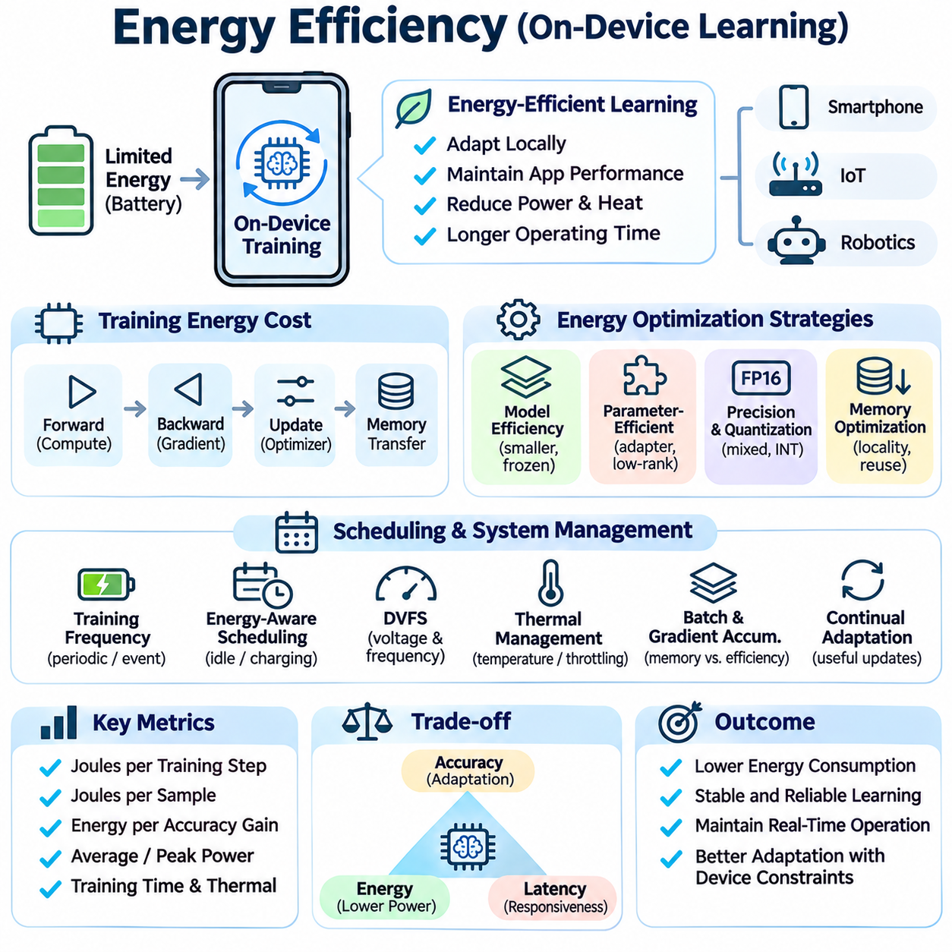
에너지 효율성(Energy Efficiency)은 온디바이스 학습(On-Device Learning)의 기본 요구사항이다. 학습 연산(Training Operations)은 일반적인 추론(Inference)보다 훨씬 많은 자원을 소비하기 때문이다. 배터리 구동 디바이스(Battery-Powered Devices)는 필수적인 애플리케이션 기능(Essential Application Functions)과 허용 가능한 작동 시간(Operating Time)을 유지하면서 적응 학습(Adaptation)을 수행해야 한다. 따라서 효율적인 학습을 위해서는 엄격한 전력 및 열 제약(Power and Thermal Constraints) 아래에서 알고리즘(Algorithms), 메모리 접근(Memory Access), 프로세서 활용률(Processor Utilization) 및 스케줄링 정책(Scheduling Policies)을 통합적으로 최적화해야 한다.
온디바이스 학습의 에너지 비용(Energy Cost)은 순전파(Forward Propagation), 역전파(Backward Propagation), 매개변수 갱신(Parameter Updates) 및 반복적인 메모리 전송(Memory Transfers)에서 발생한다. 추론과 달리 학습은 중간 활성화값(Intermediate Activations)을 유지하거나 재구성하고 기울기(Gradients)를 계산해야 한다. 이러한 연산은 산술 연산 강도(Arithmetic Intensity)와 데이터 이동(Data Movement)을 증가시킨다. 각 요소의 기여도를 이해하는 것은 학습 효과(Learning Effectiveness)를 희생하지 않으면서 전체 에너지 소비(Total Energy Consumption)를 줄일 수 있는 기회를 식별하는 데 필수적이다.
에너지 소비(Energy Consumption)는 순간 전력(Instantaneous Power)과 실행 시간(Execution Duration)에 따라 결정된다. 더 빠른 가속기(Accelerator)는 더 많은 전력을 소비하더라도 느린 프로세서(Processor)보다 적은 총에너지(Total Energy)로 학습을 완료할 수 있다. 반대로 높은 활용률(High Utilization)은 열 스로틀링(Thermal Throttling)을 증가시켜 실행 시간을 연장할 수 있다. 따라서 에너지 인식 최적화(Energy-Aware Optimization)는 학습 단계당 에너지(Joules per Training Step), 샘플당 에너지(Joules per Sample) 및 지정된 모델 품질(Model Quality) 개선을 달성하는 데 필요한 에너지를 평가해야 한다.
계산 복잡도(Computational Complexity)는 학습 에너지 요구량(Training Energy Requirements)에 큰 영향을 미친다. 대규모 신경망(Large Neural Networks)은 광범위한 행렬 연산(Matrix Operations), 기울기 계산(Gradient Calculations) 및 최적화기 갱신(Optimizer Updates)을 수행한다. 학습 가능한 매개변수(Trainable Parameters)의 수를 줄이면 계산 요구량을 낮출 수 있으며, 특히 고정된 계층(Frozen Layers)에서 역전파 계산을 생략할 때 효과적이다. 그러나 고정된 특징 추출기(Frozen Feature Extractors)도 순전파 실행이 필요할 수 있으므로 실제 절감 효과는 신경망 구조(Network Architecture)와 선택한 학습 절차(Training Procedure)에 따라 달라진다.
매개변수 효율적 학습(Parameter-Efficient Learning)은 전체 신경망 대신 소형 모델 구성요소(Compact Model Components)를 갱신하여 에너지 소비를 줄인다. 어댑터 모듈(Adapter Modules), 경량 분류 헤드(Lightweight Classification Heads) 및 저랭크 적응(Low-Rank Adaptation)은 기울기 저장(Gradient Storage)과 최적화기 연산(Optimizer Computations)을 제한할 수 있다. 이러한 접근 방식은 로컬 적응(Local Adaptation)에 사전학습 표현(Pretrained Representations)의 제한적인 변경만 필요한 경우 특히 유용하다. 효율성은 매개변수 수만으로 추정하지 않고 목표 하드웨어(Target Hardware)에서 직접 측정해야 한다.
양자화(Quantization)와 저정밀도 산술 연산(Reduced-Precision Arithmetic)은 메모리 트래픽(Memory Traffic)을 줄이고 지원되는 텐서 연산(Tensor Operations)을 가속하여 에너지 효율성을 개선할 수 있다. 혼합 정밀도 학습(Mixed-Precision Training)은 수치적 안정성(Numerical Stability)을 유지하기 위해 저정밀도 계산과 선택적인 고정밀도 연산(Higher-Precision Operations)을 결합한다. 그러나 일부 임베디드 가속기(Embedded Accelerators)는 효율적인 기울기 계산(Gradient Computation)을 지원하지 않으면서 양자화 추론(Quantized Inference)만 지원한다. 따라서 정밀도 선택(Precision Choices)은 실제 학습 기능(Training Capabilities)과 수렴 요구사항(Convergence Requirements)을 반영해야 한다.
메모리 접근(Memory Access)은 저장장치(Storage), 주기억장치(Main Memory), 캐시(Caches) 및 처리 장치(Processing Units) 사이에서 데이터를 전송하는 데 전력이 필요하므로 에너지 소비의 주요 원인이다. 학습 과정에서는 활성화값(Activations), 기울기(Gradients) 및 최적화기 상태(Optimizer States)가 반복적으로 이동한다. 데이터 지역성(Data Locality)을 개선하고 캐시된 텐서(Cached Tensors)를 재사용하며 불필요한 전송을 줄이면 에너지 요구량을 낮출 수 있다. 일부 아키텍처(Architectures)에서는 산술 연산(Arithmetic Operations) 자체를 줄이는 것보다 메모리 최적화(Memory Optimization)가 더 큰 이점을 제공한다.
배치 크기(Batch Size)는 프로세서 활용률(Processor Utilization), 메모리 요구사항(Memory Requirements) 및 최적화 동작(Optimization Behavior)에 영향을 미쳐 에너지 효율성을 결정한다. 큰 배치(Larger Batches)는 가속기 처리량(Accelerator Throughput)을 개선할 수 있지만 활성화값 저장(Activation Storage)과 최대 메모리 소비(Peak Memory Consumption)를 증가시킨다. 작은 배치(Smaller Batches)는 메모리 부담(Memory Pressure)을 줄이지만 실행 오버헤드(Execution Overhead)와 비효율적인 하드웨어 활용(Hardware Utilization)을 초래할 수 있다. 최적의 배치 크기는 사용 가능한 메모리, 워크로드 특성(Workload Characteristics) 및 수렴 동작(Convergence Behavior)에 따라 달라진다.
기울기 누적(Gradient Accumulation)은 작은 마이크로배치(Microbatches)를 처리하면서 더 큰 유효 배치(Effective Batches)를 근사하는 메커니즘을 제공한다. 이 기법은 최대 활성화 메모리 요구량(Peak Activation Memory Requirements)을 줄이지만 개별 샘플을 처리하는 계산 비용(Computational Cost) 자체를 제거하지는 않는다. 추가적인 실행 단계(Execution Steps)는 전체 학습 시간(Training Time)과 에너지 소비를 증가시킬 수 있다. 실제 가치는 메모리 절감이 더 효율적인 실행을 가능하게 하거나 자원 고갈(Resource Exhaustion)을 방지하는지에 따라 결정된다.
학습 빈도(Training Frequency)는 디바이스 수명 전체의 에너지 소비(Lifetime Energy Consumption)를 결정하는 또 다른 중요한 요소이다. 연속적 적응(Continuous Adaptation)은 새롭게 입력되는 관측 데이터(Incoming Observations)가 유용한 정보를 거의 제공하지 않을 때 에너지를 낭비할 수 있다. 주기적 학습(Periodic Learning) 또는 이벤트 기반 학습(Event-Driven Learning)은 누적된 데이터나 감지된 분포 변화(Distribution Shifts)에 대응하여 불필요한 갱신을 줄일 수 있다. 효과적인 스케줄링(Effective Scheduling)은 적응에 필요한 에너지 비용과 필수적인 모델 갱신을 지연함으로써 발생하는 성능 저하(Performance Degradation) 사이의 균형을 유지해야 한다.
에너지 인식 스케줄링(Energy-Aware Scheduling)은 배터리 상태(Battery State), 충전 가능 여부(Charging Availability), 프로세서 활동(Processor Activity) 및 운영 우선순위(Operational Priorities)를 고려한다. 스마트폰(Smartphones)은 충전 중이나 유휴 시간(Idle Periods)에 학습을 수행할 수 있으며, 산업용 센서(Industrial Sensors)는 예정된 유지보수 기간(Scheduled Maintenance Windows)에 모델을 갱신할 수 있다. 자율 로봇(Autonomous Robots)은 인식 및 제어 워크로드(Perception and Control Workloads)가 우선순위를 유지해야 하므로 추가적인 조정이 필요하다. 에너지 잔량(Energy Reserves)이나 운영 조건이 충분하지 않으면 학습을 연기해야 한다.
동적 전압 및 주파수 조절(Dynamic Voltage and Frequency Scaling, DVFS)은 성능(Performance)과 전력 소비(Power Consumption)의 균형을 유지하기 위해 프로세서의 작동 조건(Operating Conditions)을 조정한다. 낮은 클록 주파수(Lower Clock Frequencies)는 순간 전력을 줄일 수 있지만 학습 시간을 연장할 수 있다. 높은 주파수(Higher Frequencies)는 실행 시간을 단축하는 대신 발열(Heat Generation)을 증가시킬 수 있다. 효율적인 작동점(Operating Point)을 선택하려면 최소 전력이 항상 최소 에너지 소비를 의미한다고 가정하지 않고 총에너지(Total Energy)를 측정해야 한다.
열 관리(Thermal Management)는 지속적인 학습이 열을 발생시켜 하드웨어 스로틀링(Hardware Throttling)을 유발할 수 있으므로 에너지 효율성과 밀접하게 연결된다. 작동 주파수(Operating Frequencies)가 낮아지면 최적화 시간이 길어지고 실시간 애플리케이션(Real-Time Applications)을 방해할 수 있다. 온도(Temperature), 프로세서 활용률(Processor Utilization) 및 실행 지연시간(Execution Latency)을 모니터링하면 학습 제어기(Training Controllers)가 워크로드 강도(Workload Intensity)를 조정할 수 있다. 열 인식 정책(Thermal-Aware Policies)은 과열(Overheating)이 디바이스 신뢰성(Device Reliability)을 위협하기 전에 학습을 중단할 수 있다.
하드웨어 가속기(Hardware Accelerators)는 아키텍처가 학습 워크로드(Training Workload)에 적합할 때 에너지 효율성을 개선할 수 있다. 그래픽처리장치(GPUs)는 병렬 계산(Parallel Computation)을 제공하며, 특수 신경망 가속기(Specialized Neural Accelerators)는 선택된 텐서 연산(Tensor Operations)을 효율적으로 실행할 수 있다. 그러나 많은 저전력 가속기(Low-Power Accelerators)는 주로 추론을 지원하며 완전한 역전파 기능(Backward-Propagation Functionality)을 제공하지 않는다. 에너지 비교(Energy Comparisons)에는 중앙처리장치(CPUs)에서 실행되는 미지원 연산(Unsupported Operations)과 프로세서 간 데이터 전송 오버헤드(Data Transfer Overhead)를 포함해야 한다.
데이터 전처리(Data Preprocessing) 역시 센서 데이터 수집(Sensor Acquisition), 디코딩(Decoding), 데이터 증강(Data Augmentation) 및 특징 추출(Feature Extraction)을 통해 에너지를 소비한다. 복잡한 데이터 증강 파이프라인(Augmentation Pipelines)은 일반화 성능(Generalization)을 개선할 수 있지만 계산량과 메모리 이동(Memory Movement)을 증가시킨다. 적절한 중간 표현(Intermediate Representations)을 재사용하거나 전처리를 단순화하면 오버헤드를 줄일 수 있다. 그러나 지나친 단순화는 학습 품질(Training Quality)을 저하시킬 수 있으므로 전처리 효율성(Preprocessing Efficiency)은 후속 모델 성능(Downstream Model Performance)과 함께 평가해야 한다.
통신 에너지(Communication Energy)는 온디바이스 학습이 클라우드 서비스(Cloud Services)나 연합학습 시스템(Federated Learning Systems)과 상호작용할 때 중요해진다. 모델 매개변수(Model Parameters), 기울기(Gradients) 또는 체크포인트(Checkpoints)를 무선으로 전송하면 에너지가 소비되며 로컬 계산(Local Computation)과 자원을 놓고 경쟁할 수 있다. 압축(Compression), 희소 갱신(Sparse Updates) 및 낮은 동기화 빈도(Less Frequent Synchronization)는 통신 비용을 줄일 수 있다. 최적의 균형은 네트워크 조건(Network Conditions), 모델 크기(Model Size) 및 통신 인터페이스(Communication Interface)의 에너지 특성에 따라 달라진다.
에너지 효율적인 지속 학습(Energy-Efficient Continual Learning)은 방대한 과거 데이터셋(Historical Datasets)을 반복적으로 학습하지 않으면서 유용한 지식을 유지해야 한다. 소형 재현 버퍼(Compact Replay Buffers), 프로토타입 기반 표현(Prototype-Based Representations) 및 정규화 방법(Regularization Methods)은 저장 공간이나 계산 요구량을 줄일 수 있다. 그러나 재현(Replay)은 추가적인 학습 사례(Training Examples)를 도입하며, 정규화(Regularization)는 추가 계산을 요구할 수 있다. 에너지 비교는 즉각적인 갱신 비용(Immediate Update Costs)과 장기적인 지식 유지(Long-Term Knowledge Retention)를 모두 고려해야 한다.
적응형 학습 예산(Adaptive Training Budgets)은 추가 학습에서 기대되는 가치(Expected Value)에 따라 계산 자원(Computational Resources)을 할당한다. 디바이스는 상당한 분포 변화(Significant Distribution Shifts)가 발생하면 더 많은 최적화 단계(Optimization Steps)를 수행하고, 예측이 안정적으로 유지되면 더 적은 단계를 수행할 수 있다. 조기 종료(Early Stopping), 신뢰도 모니터링(Confidence Monitoring) 및 개선 임계값(Improvement Thresholds)은 불필요한 반복을 방지할 수 있다. 이러한 정책에는 의미 있는 학습 진전(Meaningful Progress)과 일시적인 변동(Temporary Fluctuations)을 구별할 수 있는 신뢰성 높은 지표(Reliable Indicators)가 필요하다.
시스템 수준의 조정(System-Level Coordination)은 학습이 센싱(Sensing), 추론(Inference), 통신(Communication) 및 사용자 대상 애플리케이션(User-Facing Applications)과 자원을 놓고 경쟁하기 때문에 필수적이다. 통제되지 않은 학습(Uncontrolled Training)은 지연시간(Latency)을 증가시키거나 배터리를 소모시키고 실시간 처리(Real-Time Processing)를 방해할 수 있다. 자원 관리자(Resource Managers)는 프로세서 활용률(Processor Utilization), 메모리 소비(Memory Consumption) 및 학습 시간(Training Duration)에 제한을 적용해야 한다. 로봇 시스템(Robotic Systems)에서는 학습 작업(Learning Tasks)이 검증된 안전 기능(Validated Safety Functions)이나 필수 제어 마감시간(Essential Control Deadlines)을 절대로 저해해서는 안 된다.
에너지 프로파일링(Energy Profiling)은 최적화 전략(Optimization Strategies)을 객관적으로 비교하는 데 필요한 측정값을 제공한다. 관련 지표(Metrics)에는 평균 전력(Average Power), 최대 전력(Peak Power), 갱신당 총에너지(Total Joules per Update), 학습 시간(Training Duration) 및 에너지당 모델 성능 개선(Model Improvement per Joule)이 포함된다. 측정에는 해당하는 경우 전처리(Preprocessing), 메모리 연산(Memory Operations) 및 통신(Communication)을 포함해야 한다. 이론적인 연산 횟수(Theoretical Operation Counts)만으로 실제 에너지 소비를 신뢰성 있게 예측할 수 없으므로 하드웨어별 프로파일링(Hardware-Specific Profiling)이 필요하다.
에너지 효율성 벤치마킹(Energy Efficiency Benchmarking)에는 표준화된 워크로드(Standardized Workloads), 일관된 초기 모델 상태(Consistent Initial Model States) 및 비교 가능한 정확도 목표(Comparable Accuracy Targets)가 필요하다. 두 알고리즘(Algorithms)이 유용한 성능에 도달하기 위해 서로 다른 반복 횟수(Iterations)를 필요로 한다면 반복당 에너지(Energy per Iteration)만으로 비교해서는 안 된다. 평가에서는 열 조건(Thermal Conditions), 배터리 상태(Battery State) 및 동시에 실행되는 애플리케이션(Concurrent Applications)도 고려해야 한다. 반복 측정(Repeated Measurements)은 체계적인 개선(Systematic Improvements)과 디바이스 작동 변화(Variations in Device Operation)를 구별하는 데 도움이 된다.
에너지 효율적인 온디바이스 학습(Energy-Efficient On-Device Learning)의 장기적인 목표는 디바이스의 전체 운영 수명(Operational Lifetime) 동안 유용한 적응(Useful Adaptation)을 지속하는 것이다. 이를 달성하려면 매개변수 효율적 최적화(Parameter-Efficient Optimization), 메모리 인식 실행(Memory-Aware Execution), 적응형 스케줄링(Adaptive Scheduling), 하드웨어 가속(Hardware Acceleration) 및 신뢰할 수 있는 에너지 측정(Reliable Energy Measurement)을 결합해야 한다. 성공적인 시스템은 추론 응답성(Inference Responsiveness), 열 안정성(Thermal Stability) 및 운영 신뢰성(Operational Reliability)을 유지하면서 의미 있는 학습 개선당 에너지 소비(Energy Consumption per Meaningful Learning Improvement)를 최소화한다.

04.06 Applications
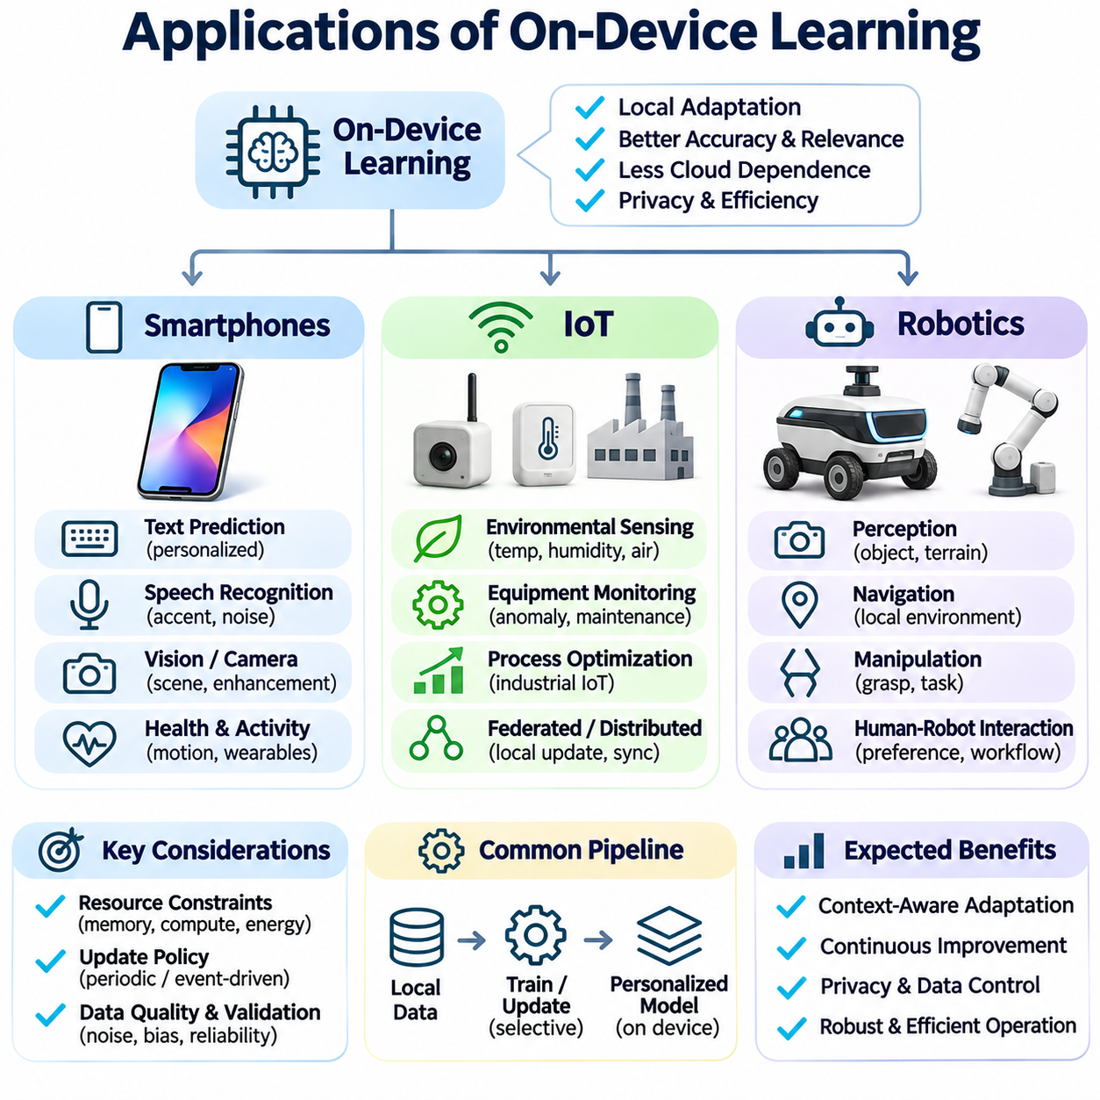
온디바이스 학습(On-Device Learning)은 지속적인 클라우드 기반 학습(Cloud-Based Training) 없이 스마트폰(Smartphones), 사물인터넷 디바이스(Internet of Things Devices) 및 로봇 플랫폼(Robotic Platforms) 내부에서 직접 적응할 수 있는 지능형 애플리케이션(Intelligent Applications)을 가능하게 한다. 이러한 애플리케이션은 로컬에서 수집한 관측 데이터(Locally Collected Observations)를 통해 모델 동작(Model Behavior)을 개선한다는 공통 목표를 가지지만, 계산 자원(Computational Resources), 운영 요구사항(Operational Requirements) 및 적응 우선순위(Adaptation Priorities)는 상당히 다르다. 효과적인 배포(Effective Deployment)를 위해서는 학습 전략(Learning Strategies)을 각 애플리케이션 환경(Application Environment)에 맞게 조정해야 한다.
스마트폰(Smartphones)은 강력한 프로세서(Processors), 전용 신경망 가속기(Dedicated Neural Accelerators), 다양한 센서(Sensors) 및 지속적인 사용자 상호작용(User Interaction)을 결합하므로 온디바이스 학습을 위한 실용적인 플랫폼이다. 로컬 적응(Local Adaptation)은 민감한 정보(Sensitive Information)의 전송을 줄이면서 예측 정확도(Prediction Accuracy)를 개선하고 서비스 개인화(Service Personalization)를 지원할 수 있다. 그러나 학습은 배터리 수명(Battery Life)이나 응답성(Responsiveness)을 눈에 띄게 저하시키지 않으면서 통신(Communication), 멀티미디어 처리(Multimedia Processing) 및 대화형 애플리케이션(Interactive Applications)과 함께 실행되어야 한다.
개인화된 텍스트 예측(Personalized Text Prediction)은 언어 모델(Language Models)이 개인별 어휘(Individual Vocabulary), 작성 패턴(Writing Patterns) 및 자주 사용하는 표현(Frequently Used Expressions)에 적응하는 대표적인 스마트폰 애플리케이션이다. 로컬 학습(Local Training)은 수정된 추천 결과(Corrected Suggestions)와 반복적인 입력 행동(Repeated Typing Behavior)을 반영하여 이후의 예측을 개선할 수 있다. 매개변수 효율적 갱신(Parameter-Efficient Updates)은 계산량을 제한하는 데 도움이 되며, 개인정보 보호 저장(Privacy-Preserving Storage)은 개인적인 의사소통 패턴(Personal Communication Patterns)이 불필요하게 외부에 노출되는 것을 방지한다.
음성 인식(Speech Recognition)과 음성 상호작용 시스템(Voice Interaction Systems)은 개인별 발음(Pronunciation), 억양(Accent), 말하기 속도(Speaking Speed) 및 음향 조건(Acoustic Conditions)에 적응함으로써 성능을 개선할 수 있다. 온디바이스 학습은 로컬에서 이용 가능한 음성 관측 데이터(Speech Observations)와 신뢰할 수 있는 수정 신호(Correction Signals)를 사용하여 선택된 인식 구성요소(Recognition Components)를 개선할 수 있다. 적응 과정에서는 배경 잡음(Background Noise)과 변화하는 마이크 조건(Microphone Conditions)을 고려해야 한다. 신중한 검증(Validation)은 익숙한 음성 패턴(Familiar Speech Patterns)에 대한 개선이 익숙하지 않은 표현(Unfamiliar Expressions)의 인식 성능을 저하시키지 않도록 한다.
스마트폰 카메라(Smartphone Cameras)는 온디바이스 적응(On-Device Adaptation)을 활용하여 장면 분류(Scene Classification), 이미지 향상(Image Enhancement) 및 사용자별 시각적 선호도(User-Specific Visual Preferences)를 개선할 수 있다. 로컬 관측 데이터(Local Observations)는 반복적으로 나타나는 조명 조건(Lighting Conditions), 자주 촬영하는 객체(Frequently Photographed Objects) 또는 선호하는 이미지 특성(Image Characteristics)을 드러낼 수 있다. 경량 보정(Lightweight Calibration)과 선택적 모델 갱신(Selective Model Updates)은 전체 비전 신경망(Vision Networks)을 재학습하지 않고도 성능을 개선할 수 있다. 카메라 애플리케이션은 즉각적인 추론(Immediate Inference)을 요구하는 경우가 많으므로 계산 스케줄링(Computational Scheduling)이 중요하다.
모바일 건강 및 활동 애플리케이션(Mobile Health and Activity Applications)은 동작 인식 모델(Motion Recognition Models)을 개인별 움직임 패턴(Movement Patterns)과 센서 배치(Sensor Placement)에 맞게 적응시킬 수 있다. 가속도계(Accelerometer), 자이로스코프(Gyroscope) 및 기타 웨어러블 또는 스마트폰 센서 스트림(Sensor Streams)은 개인화된 분류(Personalized Classification)를 위한 관측 데이터를 제공한다. 자기지도 학습(Self-Supervised Learning)은 레이블이 없는 시퀀스(Unlabeled Sequences)를 활용할 수 있으며, 확인된 활동(Confirmed Activities)은 지도학습 사례(Supervised Examples)를 제공한다. 센서 잡음(Sensor Noise)과 행동 변화(Behavioral Changes)가 잘못된 갱신(Misleading Updates)을 유발할 수 있으므로 신뢰할 수 있는 평가(Reliable Evaluation)가 필수적이다.
에너지 인식 개인화(Energy-Aware Personalization)는 스마트폰이 학습 연산(Learning Operations)을 수행할 시점을 결정한다. 학습은 충전 기간(Charging Periods), 유휴 구간(Idle Intervals) 또는 유리한 열 조건(Favorable Thermal Conditions)까지 연기할 수 있다. 작은 배치(Small Batches)와 선택적 매개변수 갱신(Selective Parameter Updates)은 전경 애플리케이션(Foreground Applications)에 대한 간섭을 줄인다. 갱신 정책(Update Policies)은 새로운 관측 데이터가 계산을 정당화할 만큼 충분한 정보를 포함하는지도 고려해야 하며, 사용자 행동(User Behavior)이 안정적인 기간에는 불필요한 에너지 소비(Energy Consumption)를 방지해야 한다.
사물인터넷(Internet of Things, IoT) 애플리케이션은 제한된 메모리(Limited Memory)를 가진 마이크로컨트롤러(Microcontrollers)부터 상당한 처리 능력(Processing Capacity)을 갖춘 산업용 게이트웨이(Industrial Gateways)까지 폭넓은 하드웨어 제약(Hardware Constraints)을 포함한다. 많은 사물인터넷 디바이스(IoT Devices)는 지속적으로 작동하며 장기간 환경 측정값(Environmental Measurements)을 수집한다. 온디바이스 학습은 모든 관측 데이터를 전송하지 않고도 모델이 로컬 조건(Local Conditions)에 적응하도록 한다. 실행 가능한 학습 방법(Feasible Learning Method)은 메모리 용량(Memory Capacity), 전력 가용성(Power Availability) 및 프로세서 성능(Processor Capabilities)에 따라 달라진다.
스마트 환경 센서(Smart Environmental Sensors)는 이상 탐지(Anomaly Detection) 및 예측 모델(Forecasting Models)을 로컬 온도(Temperature), 습도(Humidity), 진동(Vibration) 또는 공기질 패턴(Air-Quality Patterns)에 맞게 적응시킬 수 있다. 일반적인 조건에서 학습된 모델은 다른 환경에 설치될 때 보정(Calibration)이 필요할 수 있다. 점진적 학습(Incremental Learning)은 정상 운영 조건(Normal Operating Conditions)이 변화함에 따라 참조 분포(Reference Distributions)를 갱신할 수 있다. 그러나 적응 정책(Adaptation Policies)은 실제 환경 변화(Genuine Environmental Changes)와 센서 고장(Sensor Faults) 또는 이상 사건(Abnormal Events)을 구별해야 한다.
산업용 사물인터넷(Industrial IoT) 시스템은 로컬 학습(Local Learning)을 활용하여 장비 모니터링(Equipment Monitoring), 예지보전(Predictive Maintenance) 및 공정 최적화(Process Optimization)를 개선한다. 기계(Machines)는 설치 조건(Installation Conditions), 기계적 마모(Mechanical Wear) 및 생산 워크로드(Production Workloads)로 인해 서로 다른 작동 특성(Operating Signatures)을 나타내는 경우가 많다. 개인화된 이상 탐지(Personalized Anomaly Detection)는 장비별 기준선(Equipment-Specific Baselines)을 설정할 수 있다. 모델이 진행 중인 고장(Developing Failures)을 정상 동작(Normal Behavior)의 정의에 점진적으로 포함하지 않도록 보수적인 갱신(Conservative Updating)이 필수적이다.
사물인터넷 디바이스(IoT Devices)는 특히 배터리(Batteries) 또는 에너지 하베스팅 시스템(Energy-Harvesting Systems)으로 구동될 때 엄격한 에너지 예산(Energy Budgets) 아래에서 작동하는 경우가 많다. 연속적 학습(Continuous Training)은 비현실적일 수 있으므로 이벤트 기반 갱신(Event-Driven Updates)과 경량 통계적 적응(Lightweight Statistical Adaptation)이 매력적인 대안이 된다. 충분한 에너지를 사용할 수 있거나 상당한 분포 변화(Significant Distribution Changes)가 감지되면 학습을 수행할 수 있다. 네트워크 연결성(Network Connectivity)이 간헐적인 경우에는 통신 효율적 동기화(Communication-Efficient Synchronization)가 로컬 학습을 보완할 수 있다.
분산 사물인터넷 배포(Distributed IoT Deployments)는 온디바이스 학습과 연합학습(Federated Learning)을 결합하여 원시 센서 측정값(Raw Sensor Measurements)을 중앙에 수집하지 않고도 공유 모델(Shared Models)을 개선할 수 있다. 개별 노드(Individual Nodes)는 작은 매개변수 부분집합(Parameter Subsets)을 학습하고 보호된 갱신 정보(Protected Updates)를 집계 서버(Aggregation Server)에 주기적으로 전송할 수 있다. 센서 품질(Sensor Quality), 데이터 분포(Data Distributions) 및 디바이스 성능(Device Capabilities)의 차이는 협업을 복잡하게 만든다. 통신 스케줄링(Communication Scheduling)과 보안 집계(Secure Aggregation)는 에너지 비용(Energy Costs)과 개인정보 보호 위험(Privacy Risks)을 관리하는 데 도움이 된다.
로봇공학(Robotics)은 학습이 실시간 인식(Real-Time Perception), 계획(Planning) 및 제어(Control)와 함께 작동해야 하므로 특히 까다로운 애플리케이션 분야이다. 로봇(Robots)은 초기 학습(Initial Training) 과정에서 항상 표현할 수 없는 변화하는 환경(Changing Environments), 센서 특성(Sensor Characteristics) 및 상호작용 패턴(Interaction Patterns)을 경험한다. 온디바이스 적응(On-Device Adaptation)은 운영 관측 데이터(Operational Observations)를 활용하여 작업별 성능(Task-Specific Performance)을 개선할 수 있다. 그러나 학습 활동(Learning Activities)은 안전 요구사항(Safety Requirements)과 검증된 제어 제약조건(Validated Control Constraints)보다 낮은 우선순위로 유지되어야 한다.
로봇 인식 시스템(Robotic Perception Systems)은 객체 인식(Object Recognition), 지형 분류(Terrain Classification) 및 환경 이해(Environmental Understanding) 모델을 로컬 운영 조건(Local Operating Conditions)에 맞게 적응시킬 수 있다. 조명(Illumination), 날씨(Weather), 표면 외관(Surface Appearance) 및 센서 보정(Sensor Calibration)의 변화는 사전학습 모델(Pretrained Models)의 효과를 감소시킬 수 있다. 선택적 적응(Selective Adaptation)은 새롭게 수집된 관측 데이터를 사용하여 강건성(Robustness)을 개선할 수 있다. 후보 모델(Candidate Models)은 안전 필수 의사결정(Safety-Critical Decisions)에 영향을 미치는 인식 구성요소(Perception Components)를 대체하기 전에 검증되어야 한다.
이동 로봇(Mobile Robots)은 반복적으로 나타나는 장애물(Recurring Obstacles), 주행 가능성 패턴(Traversability Patterns) 및 위치추정 불확실성(Localization Uncertainty)과 같은 환경별 내비게이션 특성(Environment-Specific Navigation Characteristics)을 학습함으로써 이점을 얻을 수 있다. 로컬 관측 데이터(Local Observations)는 지형 평가(Terrain Assessment) 또는 운동 관련 교란(Motion-Related Disturbances)의 예측을 개선할 수 있다. 적응은 독립적으로 검증된 안전 메커니즘(Independently Validated Safety Mechanisms)과 분리되어 유지되어야 한다. 신뢰할 수 있는 작동(Reliable Operation)을 위해서는 학습된 가정(Learned Assumptions)이 더 이상 유효하지 않은 시점을 감지하고 보수적인 동작(Conservative Behavior)으로 복귀해야 한다.
로봇 조작 시스템(Robotic Manipulation Systems)은 파지 선택(Grasp Selection), 객체 취급(Object Handling) 및 작업 실행(Task Execution)을 특정 도구(Tools)나 작업물(Workpieces)에 맞게 개인화할 수 있다. 반복적인 상호작용(Repeated Interaction)은 객체 형상(Object Geometry), 접촉 동작(Contact Behavior) 및 실행 결과(Execution Outcomes)에 관한 정보를 제공한다. 로컬 학습은 갱신된 인식 모델(Perception Models)이나 행동 선택 모델(Action-Selection Models)을 통해 작업 효율성(Task Efficiency)을 개선할 수 있다. 특히 예상하지 못한 접촉력(Contact Forces)이 장비를 손상시킬 수 있는 경우, 물리적 실험(Physical Experimentation)은 안전한 운영 경계(Safe Operating Boundaries) 내에서 수행되어야 한다.
인간-로봇 상호작용(Human-Robot Interaction)은 개인화를 활용하여 의사소통(Communication), 제스처 해석(Gesture Interpretation) 및 지원 선호도(Assistance Preferences)를 개별 운영자(Individual Operators)에 맞게 적응시킬 수 있다. 로컬 모델(Local Models)은 선호 명령(Preferred Commands), 반복적인 작업 흐름(Recurring Workflows) 또는 상호작용 타이밍(Interaction Timing)을 학습할 수 있다. 이러한 적응은 민감한 상호작용 이력(Sensitive Interaction Histories)을 로봇 내부에 유지하면서 사용성(Usability)을 개선할 수 있다. 명시적 피드백(Explicit Feedback)과 운영자가 제어하는 초기화(Operator-Controlled Resets)는 잘못된 가정(Incorrect Assumptions)이 지속적인 동작으로 고착되는 것을 방지하는 데 도움이 된다.
지속 학습(Continual Learning)은 운영 환경(Operational Environments)이 시간이 지남에 따라 변화하므로 수명이 긴 로봇 시스템(Long-Lived Robotic Systems)에 특히 중요하다. 재현 버퍼(Replay Buffers), 정규화(Regularization) 및 선택적 매개변수 갱신(Selective Parameter Updates)은 새로운 관측 데이터를 통합하면서 기존 능력(Established Capabilities)을 보존할 수 있다. 평가(Evaluation)는 파국적 망각(Catastrophic Forgetting)과 이전에 경험한 조건(Previously Encountered Conditions)에서의 성능을 검토해야 한다. 신뢰할 수 있는 체크포인트(Reliable Checkpoints)와 롤백 메커니즘(Rollback Mechanisms)은 적응이 예상하지 못한 결과를 생성할 때 보호 수단을 제공한다.
스마트폰(Smartphones), 사물인터넷(IoT) 및 로봇공학(Robotics) 전반에서 애플리케이션의 성공은 적응 품질(Adaptation Quality)과 에너지 소비(Energy Consumption), 메모리 요구사항(Memory Requirements), 지연시간(Latency) 및 신뢰성(Reliability) 사이의 균형에 달려 있다. 스마트폰은 개인화된 상호작용(Personalized Interaction)과 배터리 수명(Battery Life)을 강조하고, 사물인터넷 시스템은 연속적인 운영(Continuous Operation)과 자원 효율성(Resource Efficiency)을 우선하며, 로봇은 실시간 응답성(Real-Time Responsiveness)과 물리적 안전(Physical Safety)을 요구한다. 이러한 차이는 적절한 학습 일정(Training Schedules), 갱신 메커니즘(Update Mechanisms) 및 검증 절차(Validation Procedures)를 결정한다.
이러한 애플리케이션의 광범위한 의의는 정적인 배포 모델(Static Deployed Models)에서 로컬 경험(Local Experience)을 통해 개선되는 지능형 시스템(Intelligent Systems)으로 전환한다는 데 있다. 온디바이스 학습(On-Device Learning)은 맥락적 적응(Contextual Adaptation)을 가능하게 하고, 지속적인 연결성(Continuous Connectivity)에 대한 의존도를 줄이며, 로컬에서 생성된 데이터(Locally Generated Data)에 대한 통제력을 강화한다. 지속 가능한 배포(Sustainable Deployment)를 위해서는 전체 운영 수명주기(Operational Lifecycle)에 걸쳐 효율적인 알고리즘(Efficient Algorithms), 신뢰할 수 있는 모니터링(Dependable Monitoring), 안전한 모델 관리(Secure Model Management) 및 애플리케이션별 보호장치(Application-Specific Safeguards)가 필요하다.

